 

Universitatea POLITEHNICA București

Facultatea Automatică şi Calculatoare

Departamentul Automatică şi Informatică Industrială

**LUCRARE DE DISERTATIE**

**Managementul si protectia informatiei**

**Sistem de management al unei companii aeriene**

Coordonator Student

Conf. Dr.Ing Mihnea Moisescu Gheorghe-Marian Surdu

Cuprins

I.Introducere 4

I.I Obiectivele si scopul lucrării de disertaţie 4

I.II Prezentarea domeniului 5

I.III Prezentarea pe scurt a capitolelor 12

II. Descrierea problemei abordate si a rezolvării propuse 13

II.I Problema abordată 13

II.II Soluţia propusă 13

II.III Sisteme disponibile pe piată 14

III.Soluţii tehnice 17

III.I Analiză asupra tehnologiilor disponibile 17

III.I.I Angular 6 17

III.I.II C# 18

III.I.III Ionic 19

III.I.IV Android 19

III.I.V iOS 20

III.I.VI SQL Server 22

IV. Arhitectura sistemului 23

IV.I Arhitecturi si modele de dezvoltare software 23

IV.II Performanţe 24

IV.II Roluri aplicaţie web 28

IV.III Arhitectura aplicaţie web 29

IV.IV Arhitectură aplicaţie mobila 30

V. Implementare aplicaţii 32

VI.I Functionalitaţi aplicaţie web 32

V.I.I Module 33

V.I.II Aplicaţie server 55

VI.I.III Model bază de date 58

V.II Functionalităţi aplicaţie mobilă 59

V.II.I Module 61

VI. Rapoarte 69

VI.I Imbunătaţirea performanţelor 69

VI.II Rapoarte angajaţi 71

VII. Concluzii 72

VIII. Bibliografie 74

# I.Introducere

## I.I Obiectivele si scopul lucrării de disertaţie

În cadrul companiilor aeriene se identifica o serie de metodologii specifice domeniului incluse în strategia de management şi corelate cu legislaţia şi procedurile impuse de autoritatea aeronautică competenta. Pe lângă acestea, fiecare companie aeriană trebuie să respecte o serie de standarde impuse de către IATA.

Companiile aeriene reprezintă companii ce oferă servicii de transport aerian pentru călători sau marfă. Acestea pot fi de dimensiuni diferite şi pot execta tipuri diferite de zboruri în funcţie de aeronavele deţinute, sau de certificatul de operare eliberate de autoritatea guvernamentală din domeniul aviaţiei.

Scopul acestei lucrări este de prezenţa dezvoltarea unui sistem de management al unei companii aeronautice ce oferă zboruri charter. Sistemul cuprinde două module ce pot fi utilizate pentru managementul proceselor curente în cadrul companiei şi pentru managementul activităţilor echipajelor de bord din această companie. Companiile aeriene trebuie să poată să-şi adapteze rapid sistemele de management la cerinţele noi de la autoritate în privinţa desfăşurării activitaţiilor. Tocmai de aceea aplicaţiile permit schimbarea modului de gestionare.

Această lucrare este constituită din două aplicaţii software şi o aplicaţie de tip server. Aceastea reprezintă aplicaţii modulare ce pot fi personalizate în funcţie de cerinţele aduse în cadrul unei companii aeriene.

Cele doua aplicaţii sunt:

* O aplicaţie web pentru departamentele companiei
* O aplicaţie mobila pentru echipaj

Un obiectiv secundar al acestei lucrări este acela de a permite utilizatorilor cu diferite roluri să îşi efectueze activitatea din cadrul departamentului din care face parte.

Pe lângă persoanele care lucrează în cadrul companiei în zona de birouri, există şi persoanele ce alcătuiesc echipajul. Obiectivul secundar al acestei lucrări este de a dezvolta o aplicaţie mobilă de tip hibrid ce va fi pusă la dispoziţie angajaţilor ce fac parte din echipaj pentru a putea vizualiza activităţile următoare şi pentru a permite legătura cu restul echipajului, sau cu echipa din departamentul de planificare.

Un alt obiectiv este de a oferi o interfaţă prietenoasă utilizatorilor pentru a putea facilita munca rapidă şi fără probleme de înţelegere în cadrul aplicaţiei.

Dezvoltarea de rapoarte pentru îmbunătăţirea performanţelor din cadrul companiei reprezintă un alt obiectiv secundar, pentru a putea deveni o companie cu o performanţă de timp de top, şi pentru a îmbunătăţii serviciile pasagerilor.

## I.II Prezentarea domeniului

 

IATA sau Asociaţia Internaţională de Transport Aerian reprezintă o organizaţie comercială ce are ca scop asistenţă companiilor aeriene pentru desfăşurarea unor competiţii strânse în materie de preţuri şi moduri de adaptare pe piaţă a cerinţelor noi. Tot ce se implementează în cadrul unei companii aeriene trebuie să îndeplinească standardele IATA, acestea reprezentând un set de reguli bine definite.

Prioritaţiile IATA sunt urmatoarele:

• Siguranţa

Aceasta este prima prioritate în cadrul fiecărei companii aeriene. Principala asociaţie şi intrument în cadrul siguranţei îl reprezintă IATĂ Operaţional Safety Audit. Această asociaţie are ca scop dezvoltarea siguranţei în cadrul fiecărui an. Îmbunătăţirile viitoare se vor baza pe partajarea datelor cu o bază de date alimentată de o multitudine de surse şi găzduită de Centrul Global de Informare privind Siguranţa.

Ca primă măsură de siguranţă IATA a infintat un grup special pentru urmărirea aeronavelor în timp real.

• Securitatea

IATA impune ca mijloc de securitate folosirea unui punct de viitor ce este bazat pe nivelul de risc de poate sa apară.

• Simplificarea mediului de lucru

Pentru simplificarea mediului de lucru au fost adoptate elemente folositoare pentru pasageri precum tichete electronice si tichete de imbarcare electronice.

• Servicii

IATĂ oferă o serie de servicii de consultanţă şi instruire în multe domenii importante pentru aviaţie. Este prezent de asemenea un serviciu de acreditare completă ce permite agenţilor să vândă bilete în numele tuturor companiilor aeriene membre IATĂ.Se mai poate prezenta de asemenea şi acreditarea agentului de marfă.

Alte servicii: plan de decontare şi facturare, informaţii de afaceri.

Se oferă de asemenea toate cele necesare pentru dobândirea cunoştiinţelor în domeniul aviaţiei pornind de la un nivel de începător până la un nivel de conducere superioară.

TAX TICK BOX SERVICE (TTBS)- baza de date cu taxe pentru companiile aeriene

• Strategiile de parteneriat

Programul de audit IATA privind siguranța operațională (IOSA) este un sistem de evaluare recunoscut la nivel internațional și acceptat, conceput pentru a evalua sistemele operaționale de gestionare și control ale unei companii aeriene. IOSA folosește principiile auditului recunoscut pe plan internațional și este conceput pentru a efectua audituri într-o manieră standardizată și consecventă. A fost creată în 2003 de IATA. Programul este conceput pentru a evalua sistemele operaționale de gestionare și control al companiilor aeriene. Companiile sunt incluse în registrul IOSA pentru o perioadă de 2 ani în urma unui audit efectuat de o organizație acreditată de IATA.

ICAO sau Organizaţia Internaţională a Aviaţiei Civile reprezintă o agenţie a Naţiunilor Unite a cărei principal obiectiv îl reprezintă planificarea şi dezvoltarea transportului aerian internaţional pentru a asigura o creştere în siguranţă şi ordine. Un alt obiectiv al acestei asociaţii îl reprezintă definirea de protocoale pentru procedurile de trecere a frontierei şi investigările eventualelor accidente.

Obiectivele principale ale ICAO sunt reprezentate de:

• Siguranţa

• Eficienţa

• Capacitate

• Dezvoltare economică

Fiecare ţară trebuie să deţină o publicaţie aeronautică accesibilă (AIP). Aceasta este bazată pe standardele definite de ICAO şi conţin informaţii esenţiale pentru navigaţia aeriană. Publicaţiile trebuiesc actualizate la fiecare 28 de zile şi să ofere informaţii actualizate despre spaţiul aerian şi aeroporturi.În cadrul acestor publicaţii sunt întâlnite şi reglementări.

Unul din standardele noi impuse de ICAO îl reprezintă biometria şi anume paşapoartele biometrice. Aceste sunt folosite pentru autentificarea identităţii călătorilor. Informaţiile paşaportului sunt stocate pe un cip RFID la fel ca informaţiile stocate în cadrul cartelelor magnetice. Este necesar ca acest cip să poată stoca informaţia digitală pentru a asigura integritatea paşaportului şi a datelor biometrice.

ICAO este de asemenea activa si in gestionarea infrastructuri.Elementele importante vizate de ICAO in cadrul infrastructurii sunt

• Navigaţia

• Supravegherea traficului aerian

• Mangementul traficului aerian(CNS/ATM)

CNS/ATM reprezinta tehnologii digitale precum sisteme de sateliţi.Acestia au nivele diferite de automatizare.Rolul acestora este de a menţine sistemul global de gestiune a traficului aerian.

Pentru definirea aeroporturilor ICAO si IATA se folosesc o serie de coduri.Aceste sunt diferite in funcţie de asociaţie.IATA foloseşte un cod format din trei litere in timp ce ICAO foloseşte 4 litere.Codurile ICAO se bazeaza pe regiunea si ţara aeroportului, in timp ce IATA se foloseşte doar de regiunea acestuia.

Codurile IATA s-au bazat iniţial pe modul de definire al codurilor ICAO.

Exemple:Aeroportul Otopeni

Cod IATA:**OTP**

Cod ICAO: **LROP**

În cea mai mare parte a lumii codurile ICAO şi IATA nu au legătură. Aeroporturile care nu au servicii de transport aerian nu au nevoie de un cod IATA.

Aeroporturile pot fi de mai multe feluri:

* International Hubs

Acestea după cum sugerează şi numele reprezintă o serie de conexiuni internaţionale şi interne. Acestea cuprind o serie de baze de aeronave. Acestea nu necesită întreţinere şi prezintă şi zone comerciale.

* Regional Hubs

Acestea au rolul de a opera in cadrul companiilor aeriene regionale.Sunt folosite aeronave mici pentru a oferi conexiuni in interiorul ţarii.Au capabilitatea de a gestiona traficul internaţional.Acest trafic trebuie sa fie limitat

* Aeroporturi individuale

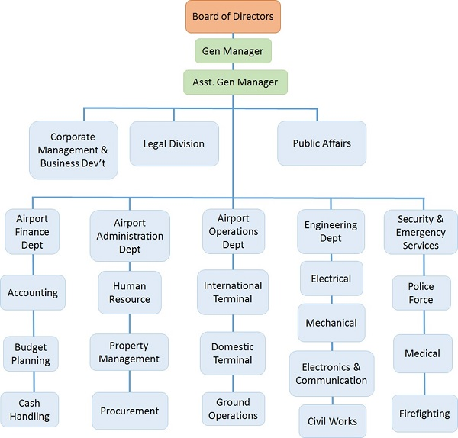

**Figura 1.2.1 Structura organizatoric**ă **a unui aeroport[4]**

In cadrul unei companii aeriene si in mediul aviatic in general aeronavele sunt marcate cu un cod.Acest cod difera intre IATA si ICAO.

In tabelul de mai jos este enumerată o lista de aeronave pentru a putea arata modul in care acestea sunt denumite in cadrul IATA şi ICAO.Se ia in calcul de asemenea si categoria de greutate si producatorul aeronavei.

|  |  |  |  |
| --- | --- | --- | --- |
| IATA | ICAO | Aircraft Type/Model | Category |
| 310 | A310 | Airbus A310 all pax models | H |
| 313 | A310 | Airbus A310-300 pax | H |
| 742 | B742 | Boeing 747-200 pax | H |

În cadrul companiilor aeriene se folosesc diverse sisteme pentru pasageri cum ar fi PSS sau PMS.Acestea reprezintă o unealtă folositoare pentru personal. Există o serie de pasageri pentru care se impun condiţii speciale şi aceştia intră în categoria servicii speciale sau SSRs.

Copii neînsoţiţi ce au vârstă cuprinsă între 5 şi 12 ani pot călătorii cu avionul doar dacă aceştia sunt însoţiţi de către un adult. Dacă copilul este neînsoţit acesta este supravegheat în permanenţă de un membru al echipajului de la plecarea din aeroport şi până la destinaţie când copilul este predat în siguranţă.

În cadrul unei aeronave există un număr de oameni cu atribuţii bine stabilite.În funcţie de tipul de zbor ce urmează a fi făcut aceştia sunt împărţiţi în mai multe categorii.

În cazul zborurilor comerciale membri echipajului pot avea următoarele funcţii:

• PIC(Pilot in command)

Aceasta este cea mai înaltă funcţie din membrii echipajului. Membrul din echipaj ce posedă această funcţie este responsabil de bună funcţionare a aeronavei şi de modul în care se respectă toate regulile de zbor, acesta asumand-usi responsabilitatea pentru orice eveniment neplăcut. Membrul PIC trebuie să fie certificat de o unitate autorizată. Acesta trebuie să aibă ca şi compentente manipularea controalelor aeronavei în oricce moment.

• FO(First Officer)(Co-Pilot)

Membrul echipajului ce posedă această funcţie se află întotdeauna în dreapta PIC-ului. Acesta joacă rolul de Co Pilot, dar controlul aeronavei este împărţit egal între PIC şi FO.Se poate de asemenea ca FO să fie cel care pilotează aeronava dar responsabilitatea rămâne tot a PIC-ului pentru evenimente neprevăzute. Aceste cazuri se întâmplă doar când PIC nu are posibilitatea de a prelua controlul aeronavei.

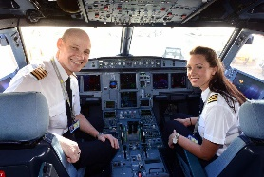

**Figura 1.2.2 PIC si FO**

• SO(Second Officer)

Acesta este un grad mai jos decât FO şi are rolul de a îndeplini diverse sarcini. Rolul clasic al acestuia era în trecut de inginer de zbor.

• TO(Third Officer)

Îndeplineşte aceleaşi sarcini ca şi ŞO doar că este un nivel mai jos

• CC(Cabin Crew)

Are rolul de a indeplinii mai multe sarcini venit din partea PIC sau FO

• FE(Flight Engineer)

• TRI(Trainer)

Această poziţie este luată de către un PIC sau un FO atunci când pe zbor se află şi un elev ce susţine un examen. Aceştia sunt responsabili de executarea în siguranţă a manevrelor de către elev şi trebuie să asigure intervenţia în cazul în care se întâmplă ceva neprevăzut.

• PICUS(Pilot in command under supervision)

Crew-ul ce ocupă această poziţie se află în cadrul unui zbor şi susţine un examen pentru obţinerea autorizaţiei de a fi PIC.Acesta trece prin mai multe etape până să ajungă la proba de zbor. Una din probele intermediare este proba de simulator.

• FOUS(First officer under supervision)

Crew-ul ce ocupă această poziţie se află în cadrul unui zbor şi susţine un examen pentru obţinerea autorizaţiei de a fi PIC.Una din probele ce apar pe parcurs este proba de simulator.

## I.III Prezentarea pe scurt a capitolelor

În primul capitol are loc introducerea în cadrul lucrării de disertaţie.În cadrul acestui capitol se prezintă domeniul cu părţile componente ale acestuia.Se pune accent pe fiecare componentă importantă din cadrul unei companii aeriene.

Capitolul doi prezintă o descriere asupra problemei abordate şi a modului în care va fi aceasta abordată mai departe, şi o descriere a rezolvării propuse pentru a putea îndeplini obiectivele principale ale lucrării. Ultima parte a acestui capitol prezintă mai multe sisteme disponibile pe piaţă şi folosite în alte companii aeriene.

În capitolul trei are loc o analiză asupra tehnologiilor disponibile pe piaţă, ce ajută la îndeplinirea obiectivelor, şi anume la dezvoltarea celor două aplicaţii.Se vor lua în calcul performanţele, costurile şi mentenanţa.

Capitolul patru prezintă arhitecturi software şi performanţele pe care acestea le aduc pentru un sistem de tip software.

În capitolul cinci se vor specifica şi descrie în amănunt cerinţele ce trebuiesc îndeplinite de cele două aplicaţii software precum şi rolurile prezente în aceste aplicaţii.

Capitolul şase prezintă în detaliu modul în care au fost implementate cele două aplicaţii şi modulele existente în cadrul aplicaţiilor.Se vor detalia fiecare modul în parte.Va avea loc şi o descriere asupra bazei de date şi a modelului acesteia, în care se vor specifica relaţiile dintre tabele. Acesta reprezintă un capitol foarte important datorită faptului că pune bazele acestei lucrări şi descrie în amănunt părţile componente ale acesteia.

Capitolul şapte prezintă o serie de rapoarte, ale cărui rol este de a aduce îmbunătăţiri în cadrul companiei din punct de vedere al zborurilor efectuate.Se va detalia pe rând fiecare raport, obiectivul raportului şi informaţiile pe care acesta le oferă.

Pe baza a tot ce s-a implementat se vor alcătui concluzii în care se vor specifica concluziile deduse despre aplicaţiile implementate şi comportamentul acestora.

# II. Descrierea problemei abordate si a rezolvării propuse

## II.I Problema abordată

În cadrul dezvoltării aplicaţiilor software este întotdeauna nevoie de inovare, deschidere către nou şi implementarea soluţiilor cu tehnologii bine alese.

Un sistem informatic se caracterizează printr-un ciclu de viaţă care începe cu decizia realizării unui sistem care să corespundă noilor cerinţe ale utilizatorului [1].

Aplicaţiile software se dezvoltă pe seama unor metodologii de dezvoltare software, fiecare metodologie fiind unică şi reprezentând o abordare formalizată a implementării ciclului de viaţă al dezvoltării unui sistem [1].

Prin achiziţionarea unui soft costurile vor creşte foarte mult şi de asemenea există o serie de riscuri ce pot apărea:

• Nerespectarea in totalitate a cerinţelor

• Erori in cadrul sistemului

• Perioada de mentenanţa mica

• Costuri mari

• Preţuri pentru licenţele programelor in neconformitate cu politica companiei

## II.II Soluţia propusă

Pentru soluţionarea problemei menţionate în subcapitolul de mai sus se propune a aplicaţie ce va conţine câte un modul pentru fiecare departament. Aceste module vor fi gestionate de către administratori şi de persoanele ce au rolul atribuit modului respectiv.Se va pune accent pe modurile de dezvoltare precum şi instrumentele de dezvoltare software.

Pentru o companie ce necesită un soft este mult mai rentabil să dezvolte softul respectiv în cadrul companiei deoarece prin aceasta se reduc costurile companiei, şi de asemenea putem enumera faptul că soluţiile software disponibile pe piaţă sunt extrem de costisitoare. De fel majoritatea companiilor care dezvoltă software apar elementele de tip framework care reprezintă un element de arhitectură software ce modelează relaţiile generale ale entităţilor domeniului. Costurile pentru dezvoltarea de tip in-house sunt mult mai mici şi de asemenea se optează pentru firme de consultanţă ce dezvoltă soluţiile în cadrul companiei. Pentru a scădea costurile pentru aplicaţia echipajului se va dezvolta o aplicaţie de tip hibrid ce va funcţiona pe toate platformele mobile. Aceste aplicaţii au o durată de dezvoltare mai mică şi costuri de întreţinere mai mici.

## II.III Sisteme disponibile pe piată

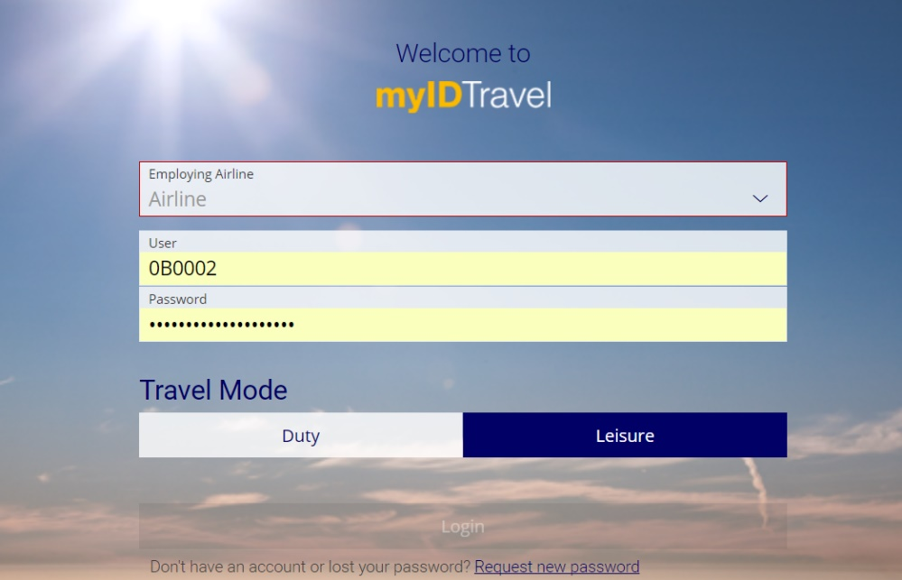

**Figura 2.3.1 MyIdTravel**

MyIdTravel este o platformă în cadrul căreia fiecare angajat ce lucrează la o companie aeriană este înregistrat. Fiecare angajat are înscrise datele personale împreună cu perioada de activitate a acestuia. Persoanele ce sunt înregistrate ca şi piloţi în cadrul platformei beneficiază după primele 6 luni de activitate de o serie de zboruri de interes personal gratuite spre diferite locaţii. Acest sistem este dezvoltat de compania aeriană Lufthansa.

Aplicaţia CrewApp reprezintă o aplicaţie mobile ce serveşte piloţilor pentru comunicarea cu departamentul de planificare din cadrul companiei în care aceştia se află. Aplicaţia dispune de diverse funcţionalităţi precum:

• Vizualizarea activităţilor următoare

• Planificarea zilelor de concediu

• Schimbarea zborului

• Alerte în cadrul expirării unor documente (licenţa de zbor, licenţa radio, etc)

• Vizualizare aeronavă în timp real înainte de începerea zborului pe care respectiva persoană este aleasă

• Vizualizare calendar şi activităţi cu toate detaliile pe care fiecare membru al echipajului îl poate vedea.Se pot vedea şi detalii despre restul echipajului aflat la bord.

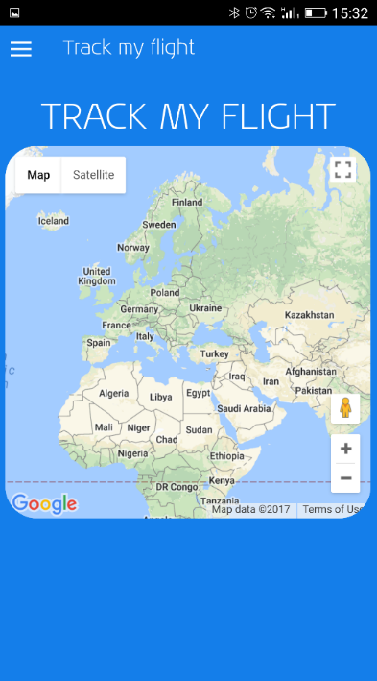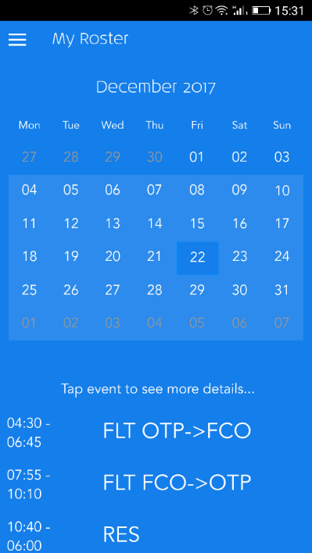

**Figura 2.3.2 CrewApp**

BlueOne reprezintă o platformă în care se poate desfăşura într-o mare măsură toate activităţile ce pot să apară în cadrul unei companii aeriene. Aceasta cuprinde o serie de funcţionalităţi pentru fiecare persoană şi poziţia pe care aceasta o are în cadrul companie.

Aceasta cuprinde mai multe module precum:

- Modul pentru planificare

În cadrul acestui modul un număr de persoane se ocupă de atribuirea de activităţi persoanelor din cadrul companiei.În principiu modulul de planificare se foloseşte doar pentru persoanele ce alcătuiesc echipajul pentru un eventual zbor.

Din punct de vedere statistic şi pot salva toate detaliile despre o anumită activitate pentru a putea fi folosite mai departe în cadrul raportării pentru fiecare persoană.

- Modul pentru echipaj

- Modul de emitere rapoarte

- Modul de administrare

Această platformă este scrisă utilizând JavaFx şi are o interfaţă foarte greu de operat.

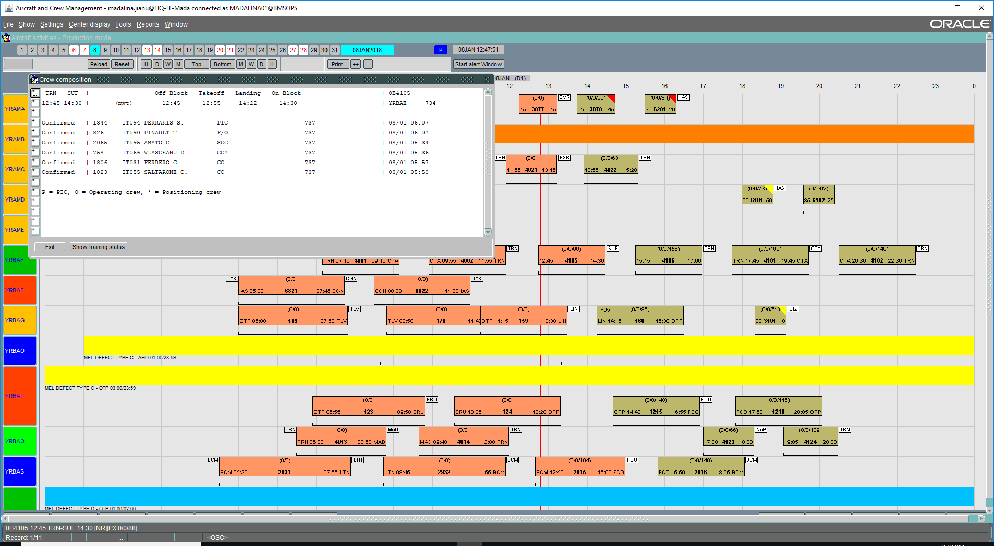

**Figura 2.3.3 BlueOne**

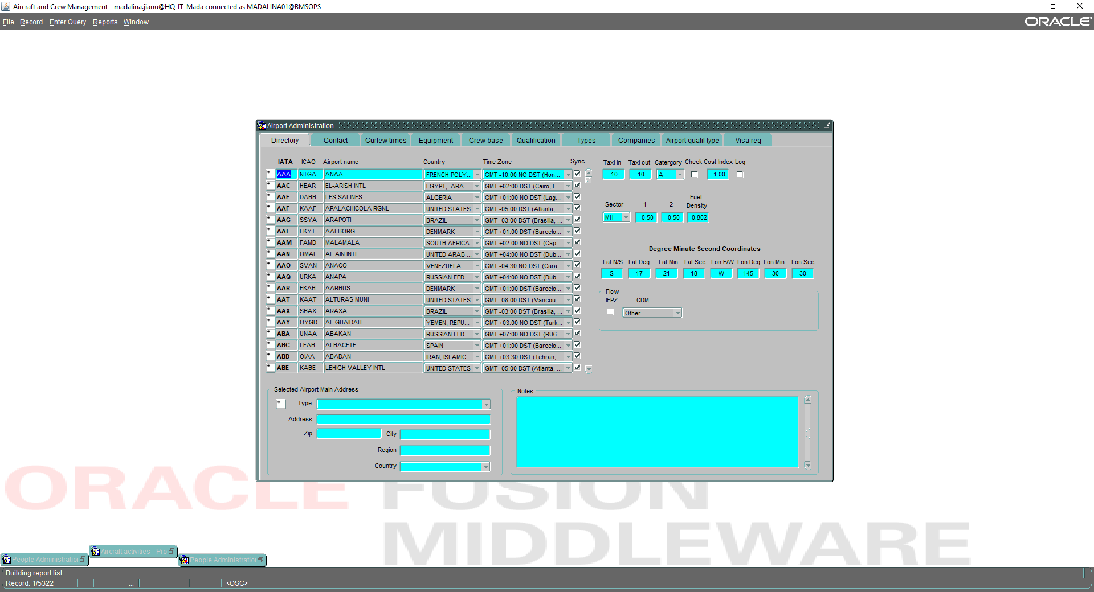

**Figura 2.3.4 BlueOne**

# III.Soluţii tehnice

## III.I Analiză asupra tehnologiilor disponibile

Pentru dezvoltarea aplicaţiei web de tip client se pot folosi tehnologii precum Angular, AngularJS, Jquery, Vue. Având în vedere că este dezvoltat de către compania Google şi este menţinut foarte bine, pentru dezvoltarea aplicaţiei am ales Angular.

Pentru dezvoltarea aplicaţiei de tip server se pot folosi Java, Php C# sau NodeJS.Având în vedere că se doreşte o dezvoltarea rapidă a aplicaţiei, cu o mentenanţă uşoară şi care să permită integrarea cu servicii multiple am ales C#.

În cazul dezvoltării aplicaţiei mobile se pot folosi tehnologii precum Angular Native, Ionic, Swift, Java sau React Native. Ionic ne permite dezvoltarea de aplicaţii hibride cu costuri foarte mici (costurile se referă la conturile de developer asociate Android şi iOS) şi de aceea reprezintă instrumentul perfect pentru dezvoltarea unei aplicaţii mobile.

### III.I.I Angular 6

Angular 6 vine cu un concept inedit, acesta folosind Typescript. TypeScript reprezintă un superset al limbajului JavaScript. Acest concept este valabil și în cadrul proiectului, aplicația fiind disponibilă pe mai multe platforme.

Pentru instalarea pachetelor în cadrul unei aplicații ce prezintă typescript se folosește utilitarul npm.

Organizarea din cadrul proiectului este făcută pe module. Modulele sunt organizate pe componente.

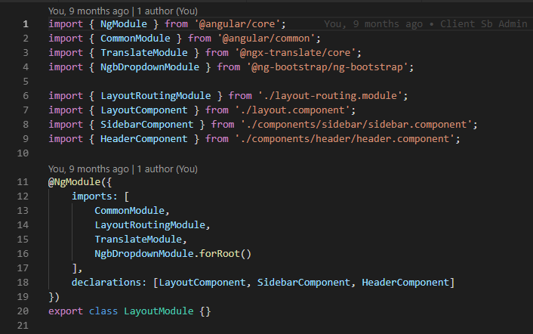

**Figura 3.1.1 Exemplu modul**

Dependency injection menține instanțele serviciilor. Folosind dependency injection avem posibilitatea de a injecta un serviciu de care depindem în cadrul unei componente sau dacă nu în cadrul unui alt serviciu. Prin intermediul annotarii **@Injectable** serviciul poate fi injectat în alte componente sau servicii şi este disponibil în structura rădăcină a proiectului **root.**

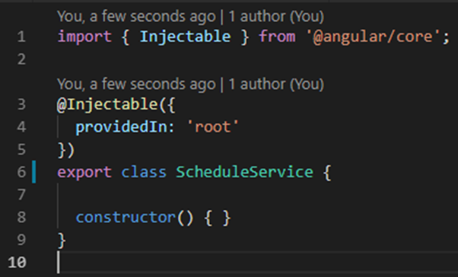

**Figura 3.1.2 Serviciu**

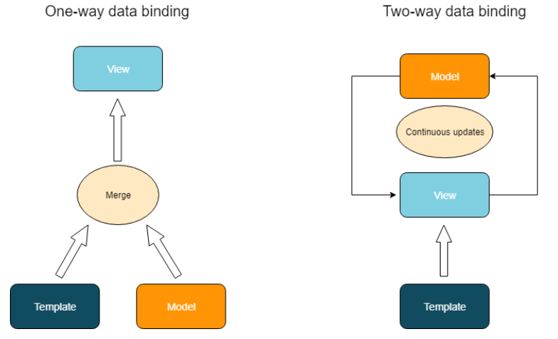

**Figura 3.1.3 Angular Data Binding[7]**

### III.I.II C#

**C#** derivă din două dintre cele mai de succes limbaje de programare: C şi C++. De asemenea, limbajul este o “rudă” apropiată a limbajului Java. Pentru o mai bună înţelegere a limbajului C# este interesant de remarcat care este natura relaţiilor acestuia cu celelalte trei limbaje menţionate mai sus. Pentru aceasta, vom plasa mai întâi limbajul C# în contextul istoric determinat de cele trei limbaje. Acest limbaj respectă în prealabil standardele POO (programare orientată obiect). Pentru dezvoltare se foloseşte IDE-ul Visual Studio, acesta având o serie de funcţionalităţi şi extensii pentru a putea face dezvoltarea aplicaţiilor mult mai uşoară. Faţă de alte limbaje de programare se poate spune că dezvoltarea aplicaţiilor în C# este mult mai rapidă.

### III.I.III Ionic

Ionic este construit după principiul AngularJS și Apache Cordova. Acesta poate fi distribuit în magazinele de aplicații, putând oferi și funcționalități native în cadrul aplicațiilor. Ionic vine cu o serie de componente foarte puternice, dezvoltatorul putând crea un proiect doar printr-o simplă comandă. Cu ajutorul acestui framework se pot crea aplicații atât Android cât și iOS. Versiunea a două de Ionic vine cu suport pentru crearea aplicațiilor pentru sistemul de operare Windows 10. Ca și performanță, prin intermediul Angular, Ionic dispune de un factor de accelerare hardware. Ionic reprezintă un modul, npm și de aceea necesită NodeJS pentru instalare. Toate componentele sunt hostate pe un repository de Github. Prin intermediul acesteia, oricine e dornic poate să ajute la bună dezvoltare a acestor componente. Ionic vine construit cu o platformă online ce permite diverse servicii precum autentificare, push notification.

La un număr mai mare al acestor cereri acestea se impune plată. În cadrul acestei platforme se pot adăuga cheile pentru funcționalitățile oferite de provideri precum Google, Facebook, Apple pentru obținerea unor diverse funcționalități native.

### III.I.IV Android

Android reprezintă unul din cele mai populare sisteme de operare pentru dispozitive mobile. Acesta prezintă un nucleu de tip open source, ce poate fi ajustat în funcţie de dorinţele fiecărui utilizator în materie de funcţionalităţi sau interfaţă. Acesta este dezvoltat de compania Google şi are la bază ca limbaj de programare Java.

Compania Google lansează câte o versiune nouă a sistemului de operare în decursul fiecărui an pentru a putea ţine pasul cu noile funcţionalităţi dezvoltate de către companiile ce au la bază dispozitivelor mobile Android. Ultima versiune anunţată de Google este Android Q în anul 2019.

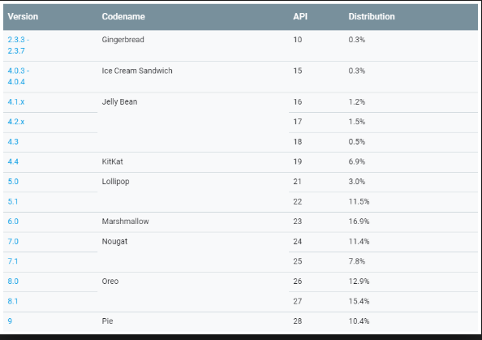

**Figura 3.1.4.1 Distributii android[8]**

În figură de mai sus sunt prezentate distribuţiile Android existente până în momentul de faţă pe piaţă şi procentajul de utilizare al acestora (rata de acoperire pe dispozitive).

Android Q va veni cu o serie de funcţionalităţi noi şi va fi adaptat pentru:

* Dispozitive foldabile
* 5G

De asemenea se anunţă că se vor introduce noi măsuri de securitate prin intermediul Google Play Protect şi va fi îmbunătăţită securitatea privind datele dispozitivului, precum numărul de serie.

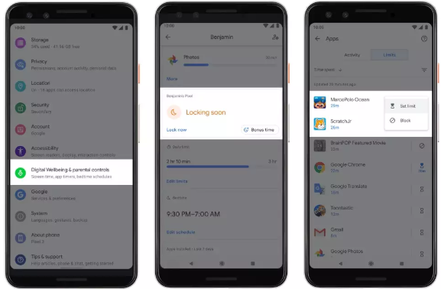

**Figura 3.1.4.2 Android Q[8]**

### III.I.V iOS

IOS reprezintă un sistem de operare pentru dispozitive mobile dezvoltat de către compania Apple. Acesta prezintă un nucleu de tip Unix, care spre deosebire de Android nu este open-source.În cadrul Apple se pune foarte mare accent pe optimizarea sistemului de operare şi a aplicaţiilor dezvoltate. Acest sistem este disponibil în aproximativ 40 de limbi.În momentul de faţă cea mai nouă versiune a acestui sistem este iOS 12.0.1.

Începând cu versiune 10.3 Apple a introdus un nou sistem de fişiere denumit APFS (Apple File System). Prin intermediul acestui sistem de fişiere salvarea va avea loc o micşorare semnificativă a timpului de citire sau salvare a unui fişier.

Instrumentul de dezvoltare al aplicaţiilor este reprezentat de xCode. Acest instrument permite dezvoltarea aplicaţiilor şi gestionarea profilelor de securitate şi a certificatelor pentru înregistrarea aplicaţiei şi testarea acesteia pe dispozitivele mobile. Aceste profile sunt de trei tipuri:

* Dezvoltare
* AdHoc
* Producţie

Pentru înregistrarea unei aplicaţii în cadrul AppStore se parcurg următorii paşi:

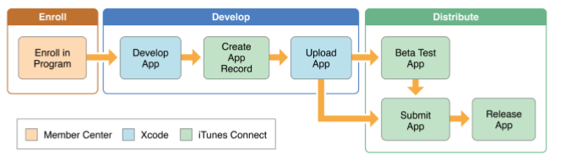

**Figura 3.1.4.3 Distribuţii iOS [9]**

Ultima versiune de iOS anuntata de catre Apple este iOS 13.

### III.I.VI SQL Server

Pentru dezvoltarea şi crearea unei baze de date este nevoie de identificarea cerinţelor aplicaţiei şi a dimensiunilor pe care le are aceasta.În funcţie de puterea de procesare necesară se optează pentru un sistem de gestiune a bazelor de date care să permită utilizatorului implementarea unui set cât mai mare de algoritmi de programare şi manipularea obiectelor şi înregistrărilor din baza de date.

Ca şi sistem de gestiune a bazelor de date se va folosi Microsoft SQL Server, acesta fiind un sistem din clasa Enterprise.SQL Server oferă caracteristici şi performanţe ce permit crearea de aplicaţii extensibile performanţe şi la scară mare.

Stocarea datelor se face sub formă de tabele, acestea fiind bazate pe un model relaţional. Acesta prezintă un sistem de back-up foarte bine pus la punct şi permite gestionarea acestora prin setarea unor activităţi de back-up programate ce permit realizarea de back-up-uri la momente stabilite de către administrator. Permite de asemenea crearea de utilizatori la nivel de bază de date, şi atribuirea de roluri şi drepturi de acces.

# IV. Arhitectura sistemului

## IV.I Arhitecturi si modele de dezvoltare software

In cadrul dezvoltarii software exista o serie de modele de dezvoltare software, iar acestea se aleg in functie de tipul de aplicatie dorita,dimensiunea acesteia(mare,mică,medie) si timpul de dezvoltare ce se aloc ă pentru respectivul proiect.

Exista o multitudine de modele de dezvoltare precum:

* Modelul cascadă
* Modelul incremental
* Model evolutiv
* Model tridimensional
* Model in V
* Model Agile

In cadrul dezvoltarii aplicaţiilor se va tine cont de diagrama de mai jos:

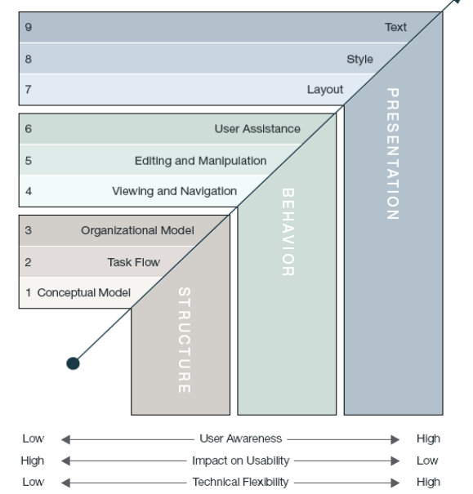

**Figura 4.1.1 Pasi dezvoltare [8]**

Primul pas constă în dezvoltarea modelului conceptual şi punerea în vedere a structurii de bază a proiectului. Ultimi doi paşi din etapa de structură constau în dezvoltarea fluxurilor de activităţi şi structura modelului organizaţional.

A doua etapă constă în dezvoltarea comportamentului aplicaţiei şi anume:

• Navigarea

• Editarea şi restricţiile câmpurilor de date

• Asistenţă pentru utilizatori

Ultima etapă constă în dezvoltarea stilurilor şi a schemei aplicaţiei.

## IV.II Performanţe

În figură de mai jos se pot observa performanţele celor mai întâlnite limbaje de programare în cadrul dezvoltării aplicaţiilor software. Se pune accent pe ambele modele de pachete de aplicaţii şi anume pachetele de debugging, respectiv pachetele de producţie. Arhitectura pe care este construit pachetul este şi ea foarte importantă. Aceasta poate avea diverse valori precum x86, cli, x64.

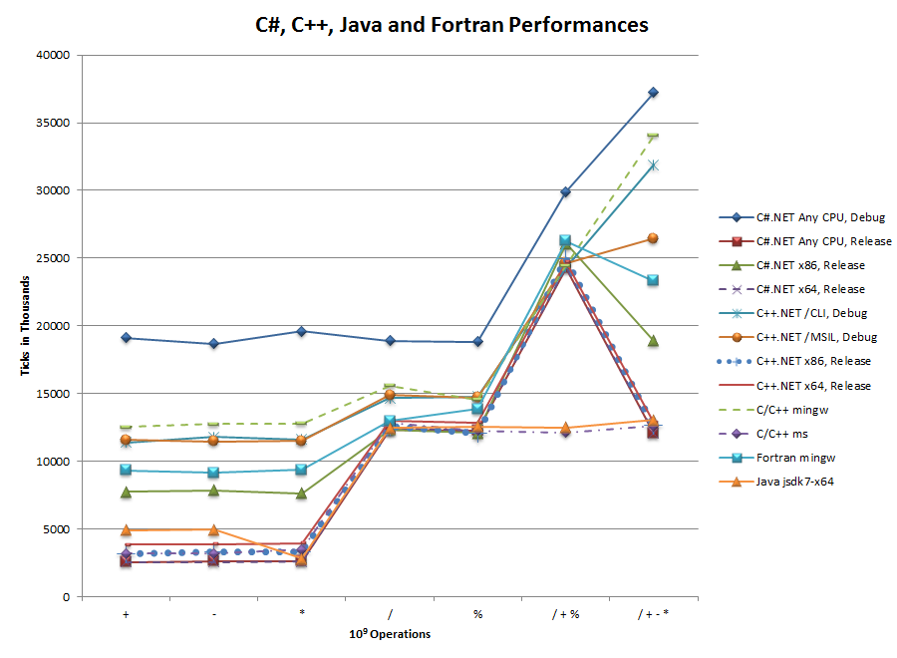

**Figura 4.2.1 Performanţe limbaje de programare[10]**

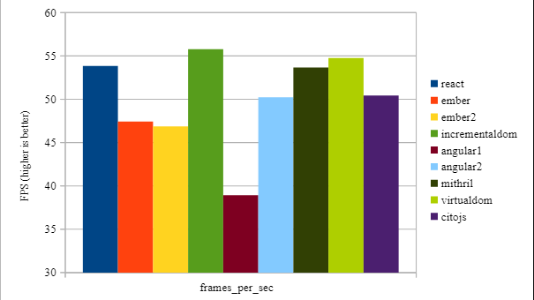

**Figura 4.2.2 Performanţe randare[10]**

În cadrul celor 2 aplicaţii sunt elaborate o serie de funcţionalităţi şi fluxuri ce trebuiesc îndeplinite. Aplicaţiile sunt constituite din module.În cadrul fiecărui modul se vor dezvolta funcţionalităţi specifice şi fluxuri aferente. Iniţial aplicaţiile vor avea fiecare baze de date diferite pentru menţinerea redundanţei şi disponibilităţii. Aplicaţia mobilă trebuie să funcţioneze în permanentă şi să fie cât mai bine optimizată pentru a putea oferi servicii cât mai rapide. Prin rapiditatea serviciilor se va ajunge la o fluiditatea mult mai mare a aplicaţiei.

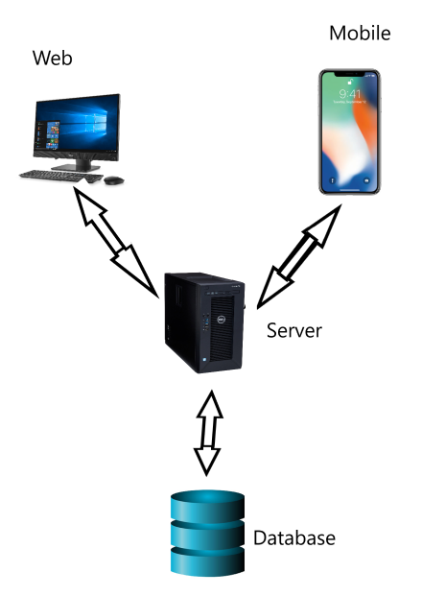

**Figura 4.2.3 Arhitectură**

Pentru deployment se va folosi un server de tip IIS ce va rula pe o maşină virtuală de tip Windows Server. IIS reprezintă o funcţionalitate a sistemului de operare Windows. Acesta are multe caracteristici precum găzduirea de aplicaţii web de tip ASP.NET sau aplicaţii web statice.

Acesta prezintă mai multe opţiuni de autentificare integrate cum ar fi:

* Autentificare windows
* Basic
* ASP.NET

Permite şi autentificări cu Active Directory în cazul în care avem un astfel de mediu. IIS permite gestionarea certificatelor de securitate precum TLS dar şi pentru activarea protocolului de transfer prin intermediul HTPS.IIS poate fi gestionat şi de la distanţă prin intermediul liniei de comandă.

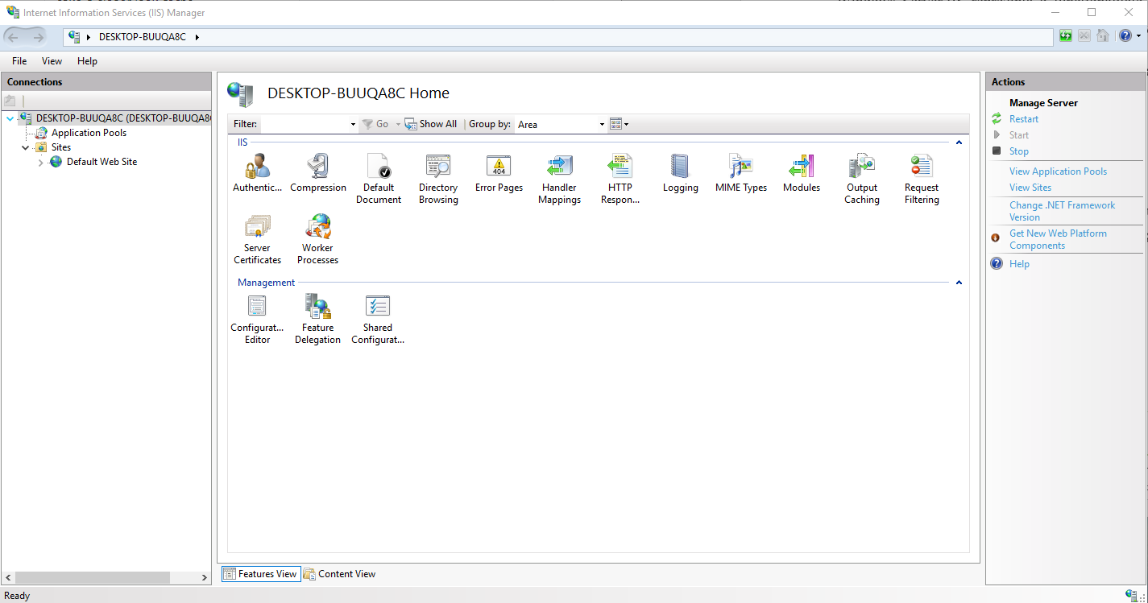

**Figura 5.1 IIS [11]**

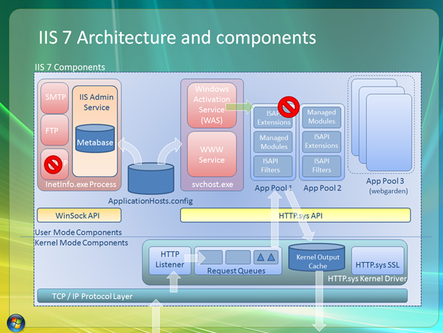

**Figura 5.2 Arhitectura IIS 7 [11]**

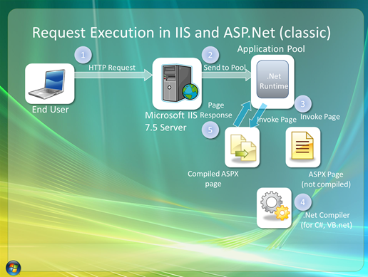

**Figura 5.3 Execuţie Cerere in IIS si ASP.NET [11]**

Noul model de procesare al cererilor în cadrul IIS îl reprezintă worker process isolation. Prin intermediul acestuia se pot grupa aplicaţiile web în grupuri de aplicaţii sau aplication pools.Se pot aduce configurări noi asupra proceselor de tip worker ce servesc aplicaţiile. Acest model de gestionare permite separarea aplicaţiei de procesul asociat acesteia, iar cererile de administrare sunt izolate de server.

Componentele lui IIS 7 sunt următoarele:

* Protocol de ascultare→rolul acestui protocol este de a recepţiona cererile bazate pe protocol de comunicaţie utilizat. Acesta le trimite mai departe pentru procesare la IIS
* Stivă de protocol HTTP.sys→această stivă oferă un cache în cadrul modulului kernel pentru a servi cereri mult mai rapid. Astfel se asigură cereri pre-procesate
* Serviciul www→se ocupă cu înnoirea Http.sys în momentul schimbării configuraţiilor şi cu contorizarea performaţelor
* Serviciul WAS→rolul acestui serviciu este de a administra pool-urile de aplicaţii şi procesele asociate

## IV.II Roluri aplicaţie web

**Tipuri de utilizatori:**

|  |  |  |  |
| --- | --- | --- | --- |
| **Nr.crt** | **Tip utilizator** | **Aplicaţie** | **Acţiuni** |
| **1** | Administrator | Web,Mobile | -creare utilizatori  -asignare roluri  -administrare bază de date  -populare nomenclatoare în conformitate cu cerinţele autorităţii |
| **2** | Manager | Web | -gestionare evenimente  -asignare fişiere pentru crew  -vizualizare cereri piese avioane  -gestionare cursuri training  -creare fişe în cadrul cursurilor de training |
| **3** | Planificator | Web | -creare evenimente pentru crew  -asignare crew pentru activităţii aferente  -gestionare disponibilitate crew |
| **4** | Resursă Umană | Web | -gestionare date crew  -gestionare necesităţii crew |
| **5** | Crew | Mobile | -vizualizare activităţi  -trimitere cereri  -primire alerte în cazul actualizării de evenimente  -raportare durate zbor |

## IV.III Arhitectura aplicaţie web

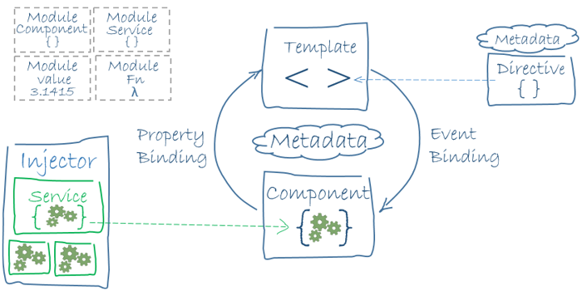

**Figura 4.3.1 Arhitectură Angular [13]**

Pe baza arhitecturii de mai sus putem adauga structura proiectului in care se vor evidenţia elementele de mai sus.

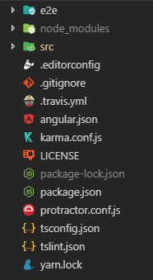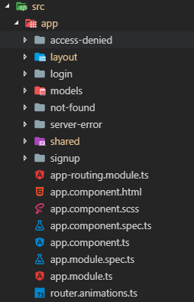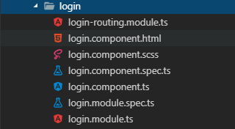

**Figura 4.3.1 Structură proiect**

Folderul **node_modules** cuprinde toate dependinţele din cadrul proiectului. Acestea sunt instalate cu ajutorul utilitarului **npm.** Dependinţele sunt înregistrate în cadrul fişierului **package. json.** Pentru instalare este nevoie de deschiderea unei ferestre de comandă şi rularea comenzii **npm install** în locaţia unde se află package. Json.

Folderul **src** conţine modulele şi componenţele din cadrul proiectului.În cadrul acestui folder se creează tot ce ţine de aplicaţie (rute, componente, module, servicii, directive). Fişierul **app.module.ts** reprezintă fişierul de bază al proiectului, în cadrul acestuia fiind înregistrate toate modulele din cadrul proiectului. Fiecare modul poate avea definite la nivelul său o serie de rute pentru utilizator.

Este prezentat de asemenea modulul de autentificare din cadrul aplicaţiei şi a modului cum este organizat.Se creează modulul şi rutele aferente acestuia (login. Module. Ts, login-routing. Module. Ts).Se defineşte componenta aferentă modului ce va fi folosită la iniţierea modului. Pentru componentă de autentificare se defineşte un template şi un fişier ce va conţine stilurile necesare în cadrul acestei componente. Stilurile sunt scrise într-un fişier de tip .scss ce permite scriere de stiluri ce dau posibilitatea introducerii de variabile.

## IV.IV Arhitectură aplicaţie mobila

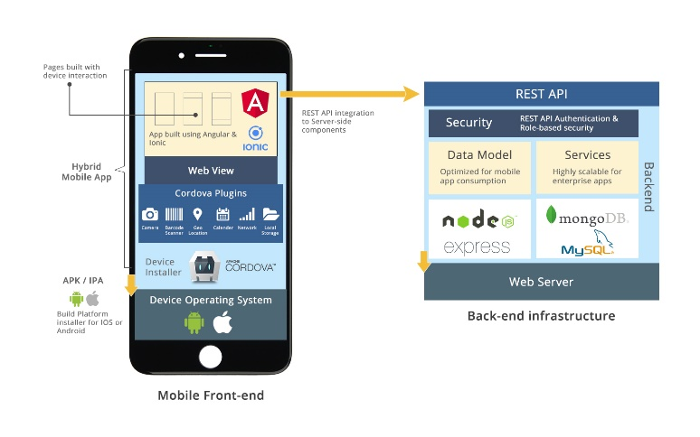

**Figura 4.4.1 Arhitectură aplicaţie mobila [14]**

Arhitectura aplicaţiei mobile constă din mai multe părţi. Prima parte este reprezentată de paginile web prezente şi randate prin intermediul un motor de tip web ce randează view-urile (angular). A doua parte este reprezentată de plugin-urile cordova ce permit utilizarea functilor native ale telefonului. Partea a treia este cea mai importantă, aceasta fiind reprezentată de sistemul de operare al dispozitivului mobil. Aplicaţia comunică cu un server ce furnizează informaţii prin intermediul unor servicii de tip REST API.Server-ul este conectat la baza de date centrală a aplicaţiilor.

# V. Implementare aplicaţii

## VI.I Functionalitaţi aplicaţie web

|  |  |
| --- | --- |
| Modul | Funcţionalităţi |
| Dashboard | -vizualizare istoric zboruri  -vizualizare raport detaliat pentru zborurile cu starea ARVD  -vizualizare zboruri pe categorie(comercial,charter) |
| Schedule | -gestionare planificare  -adaugare/ştergere evenimente |
| Crew manangement | -gestionare echipaj  -introducere/ştergere persoane  -modificare date personale  -vizualizare activităţi |
| Training management | -gestionare training piloţi  -adaugare/ştergere cursuri  -adaugare formulare pe secţiuni  -vizualizare fişă  -vizualizare note student/comentarii instructor |
| Aircraft management | -vizualizarea statisticilor(număr de defecţiuni raportat la numărul de zboruri) pentru aeronave  -vizualizare detalii aeronave |
| Aircraft Tracking | -urmarire în timp real a aeronavelor prin intermediul FlightRadar24  -vizualizare detalii zbor |
| Shipments | -vizualizare/adăugare/ştergere comenzi  -posibilitate marcare comenzi urgenţe  -se poate lua la cunoştinţă comenzile critice de către departamentul tehnic şi logistic(se trimit email-uri către departamente în cazul în care bifele nu sunt setate) |
| Airport management | -gestionare baze operaţionale |
| Noms | -administrare conţinut(adăugare zboruri,tipuri de activităţi,gestionare cursuri training,adăugare de reguli pentru zbor,etc) |
| Administration | -administrare utilizatori,roluri şi acţiuni la nivel de rol |

### V.I.I Module

#### V.I.I.I Dashboard

În cadrul acestui modul se pot vizualiza zborurile efectuate în cadrul companiei.Se vor afişa ora decolării precum şi pasageri ce au efectuat check-in-ul.Se va şti că un check-in a fost efectuat prin intermediul unui serviciu intermediar disponibil într-o aplicaţie separată pentru check-in la nivelul companiei.

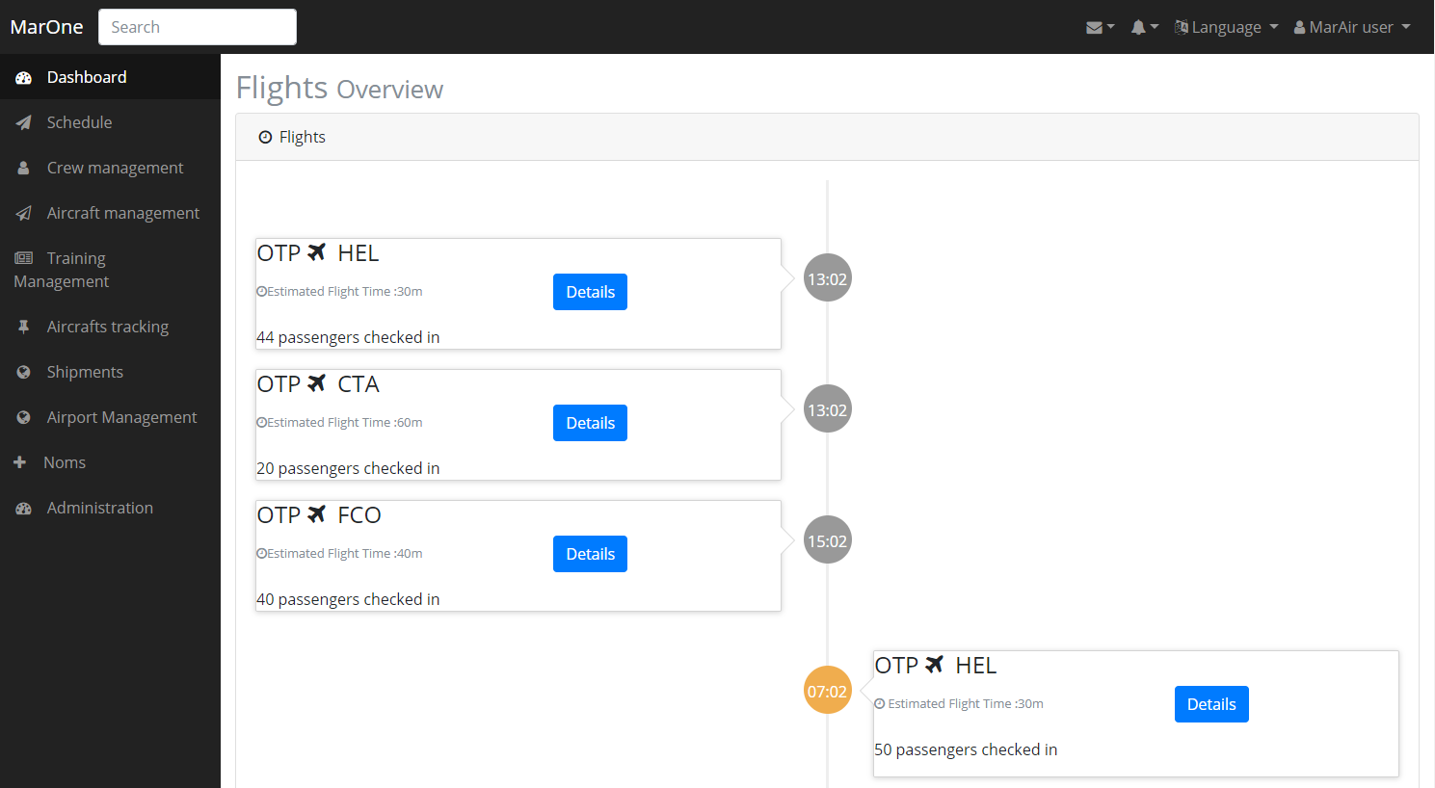

**Figura 5.1.1.1.1 Dashboard**

Prin intermediul butonului details vor fi afişate toate detaliile de pe zbor. Piloţii au posibilitatea în cadrul aplicaţiei mobile să trimită un raport de cursă în care să treacă detaliile actualizate pentru zbor. Aceste detalii sunt:

* Ora de block off (momentul când aeronava părăseşte solul)
* Ora de block on (momentul când aeronava atinge solul)

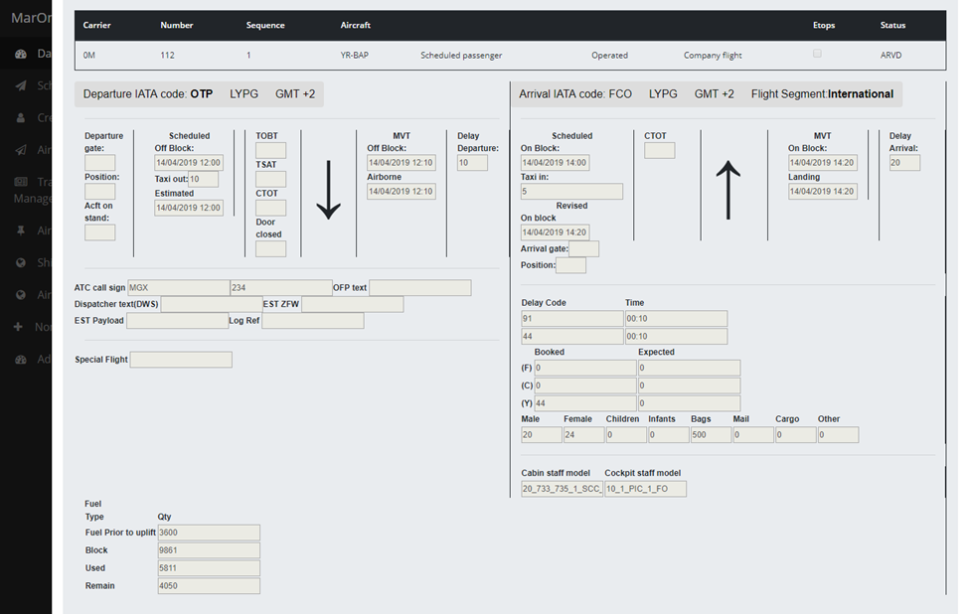

**Figura 5.1.1.1.2Detalii zbor**

Prin intermediul serviciului de dispecerat se vor preluat datele până la închiderea uşilor. Paşii sunt efectuaţi după ce tot pasageri care au făcut check-in sunt îmbarcaţi în aeronavă.

Sunt afişate de asemenea şi orele programate pentru zbor (decolare, aterizare) precum şi întârzierile apărute pe decolare sau aterizare.Intarzierile sunt marcate prin coduri definite în documentaţia IATĂ.Se pot vizualiza de altfel şi:

• Consumul de combustibil

• Cat combustibil a fost alocat

• Echipajul obligatoriu pe care trebuie să îl aibă aeronava

• Numărul de pasageri

• Call sign (număr de identificare pentru aeronavă în funcţie de companie şi tipul acesteia, derivat din codurile ICAO).

#### V.I.I.II Schedule

În cadrul acestui modul are loc crearea tuturor evenimentelor din cadrul companiei.În funcţie de tipul de activitate dorit se pot adăuga evenimente pentru echipajul din cadrul companiei. Aceştia po avea următoarele activităţi:

* Flight (FLT)

Această activitate presupune un zbor. Un membru al echipajului poate efectua maxim 4 zboruri în decursul unei zile. Această regulă poate fi modificată din cadrul modului **Noms** în secţiunea Rules.Se vor seta câmpurile **From şi To** acestea reprezentând aeroportul din care avionul va decola precum şi destinaţia aleasă.Se vor adăuga orele la care au loc începerea evenimentului precum şi ora la care avionul decolează/aterizează.Se va selecta aeronava.Se vor afişa aeronavele disponibile din cadrul companiei.Se va selecta echipajul.

Echipajul de pe un zbor trebuie să conţină un comandant şi un prim ofiţer.Se vor seta o serie de remarci pentru celelalte persoane ce au rol de planificator în caz că se doresc aduse modificări asupra evenimentului.

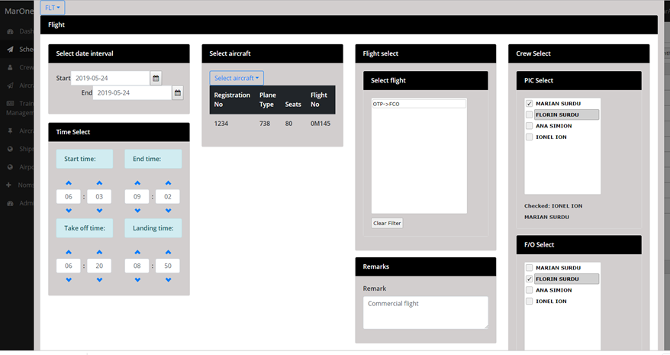

**Figura 5.1.1.2.1 Adaugare eveniment**

* Positioning(POG)
* În cazul în care se doreşte poziţionarea unui membru al echipajului companiei pe un zbor ce are plecarea din altă bază faţă de cea în care se va afla el în momentul respectiv, se va adăuga un eveniment de tip **poziţionare** pe zborul companiei.Se vor adăuga detaliile necesare precum **data, oră, compania aeriană** cu care se va face poziţionarea, şi **numărul rezervării**.

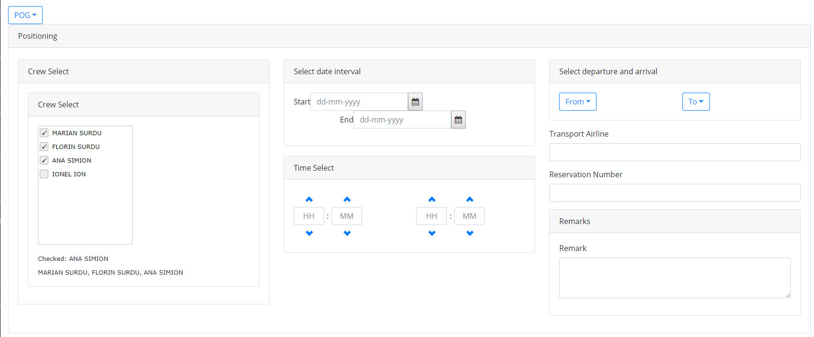

**Figura 5.1.1.2.2Adaugare eveniment POG**

* Other(OTH)
* În cadrul acestei activităţi se vor desfăşura diverse evenimente pentru echipaj. Acestea vor fi trecute în cadrul câmpului **remarks**.Se vor preciza de asemenea datele şi orele de început respectiv încheiere a activităţilor respective.
* Leave(LEA)

Persoanele din echipaj care au această activitate asignată sunt plecate fie în interes de serviciu, fie prezintă o formă de concediu (de odihnă sau concediu medical). Tipul de concediu va fi specificat precum şi data de început şi sfârşit.

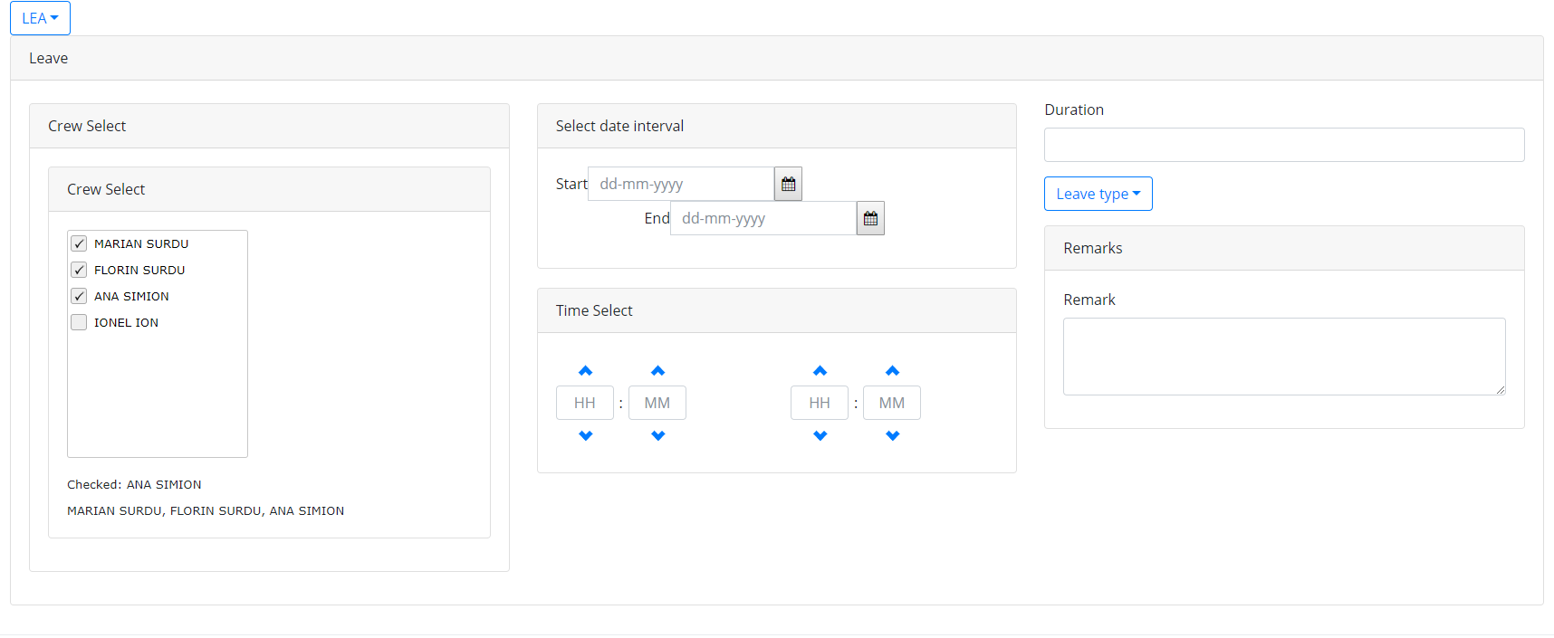

**Figura 5.1.1.2.3 Adaugare eveniment LEA**

* Rest(RES)

Angajaţii au posibilitatea de a lua în decursul unei luni zile de odihnă. Aceştia vor fi trecuţi în planificator cu activitatea **Rest.**Se va adăuga persoana/persoanele respective precum şi date de început/sfârşit

* Ground Course(GCO)

În cadrul companiei se pot face o serie de cursuri. Persoanele implicate în această activitate vor avea 2 tipuri de cursuri:

- Mockup

- Simulator

Se vor specifica data de începere a activităţii precum şi data de sfârşit, tipul cursului şi locaţia în care se va desfăşura.

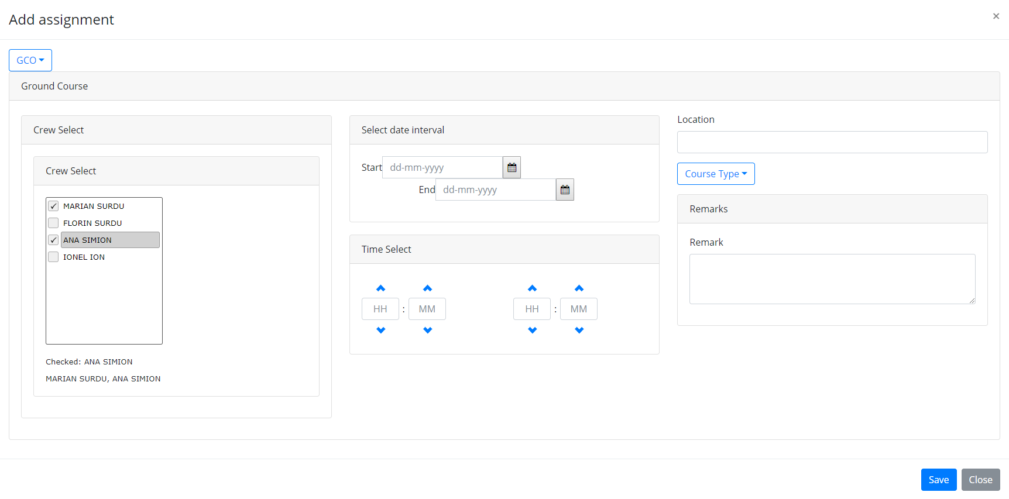

**Figura 5.1.1.2.4Adaugare eveniment GCO**

După ce se adăuga activităţile acestea vor apărea în cadrul unui planificator. Din planificator o să se poată vizualiza şi edita detaliile aferente activităţilor adăugate (FLT, POG). Acesta va fi de următoarea formă:

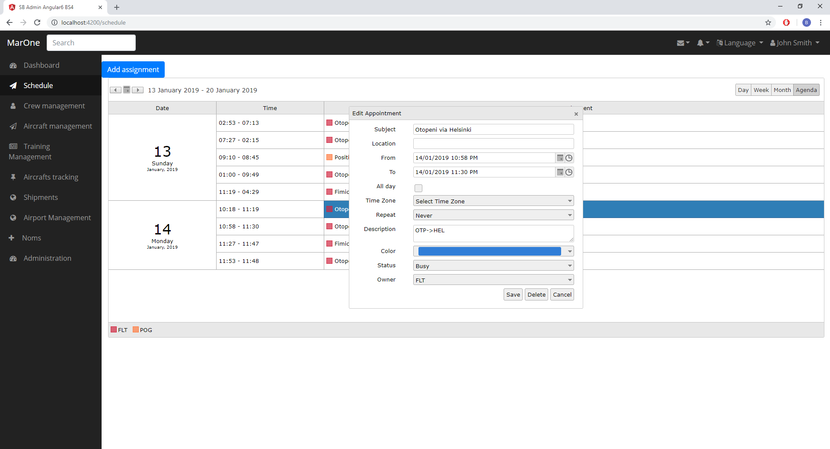

**Figura 5.1.1.2.6Agenda evenimente**

Flux dezvoltare:

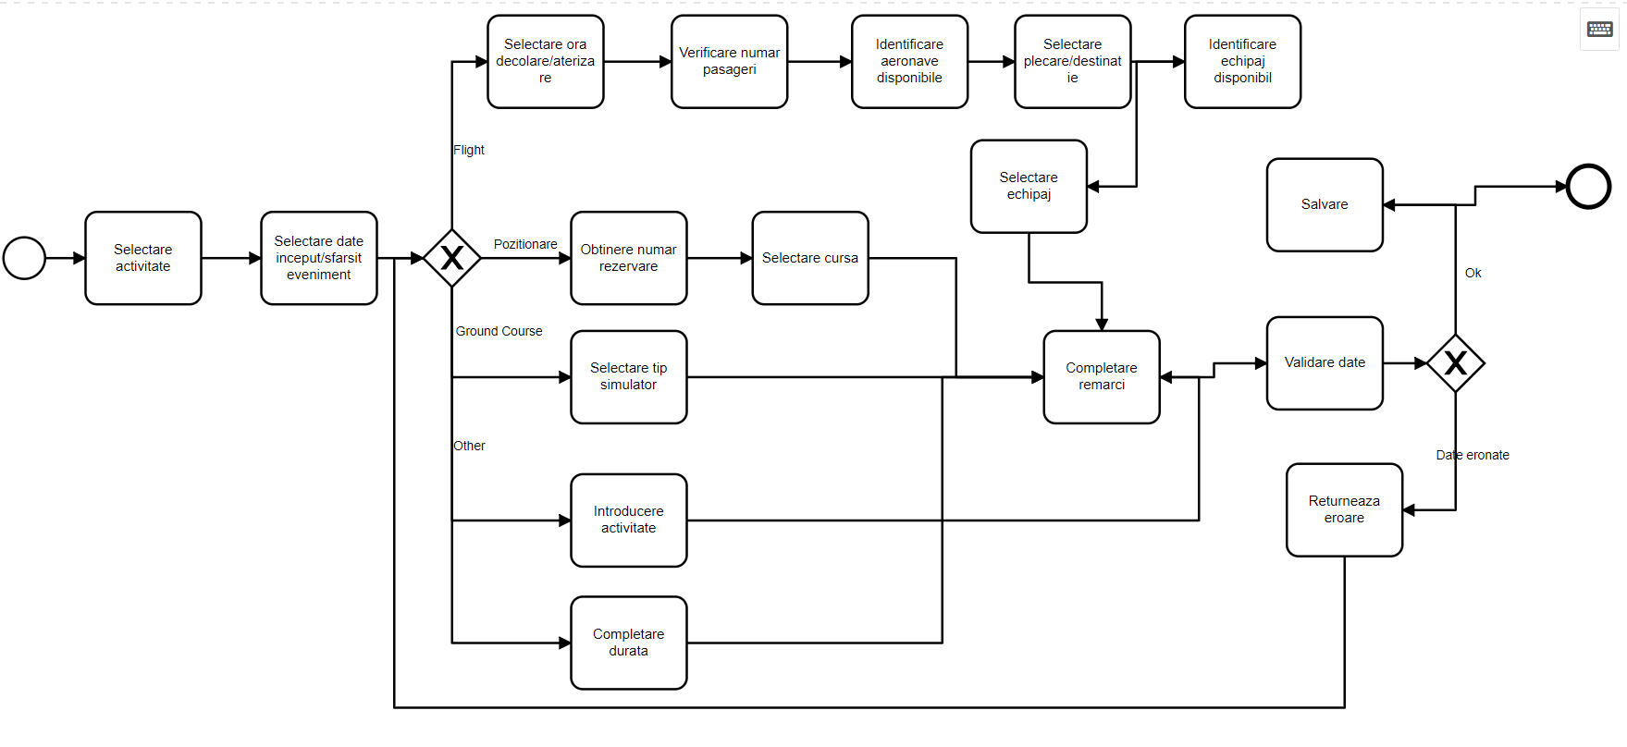

**Figura 5.1.1.2.7 Fluxul modulului de planificare**

#### V.I.I.III Crew management

În cadrul companiei are loc de asemenea gestionarea echipajului.Se pot adăuga persoane noi sau se pot elimina persoanele ce nu mai fac parte din echipaj sau din companie. Detalile acestora se pot actualiza în orice moment pentru menţinerea datelor actualizate. Aceste modificări pot fi făcute de ADMINISTRATOR sau MANAGER.

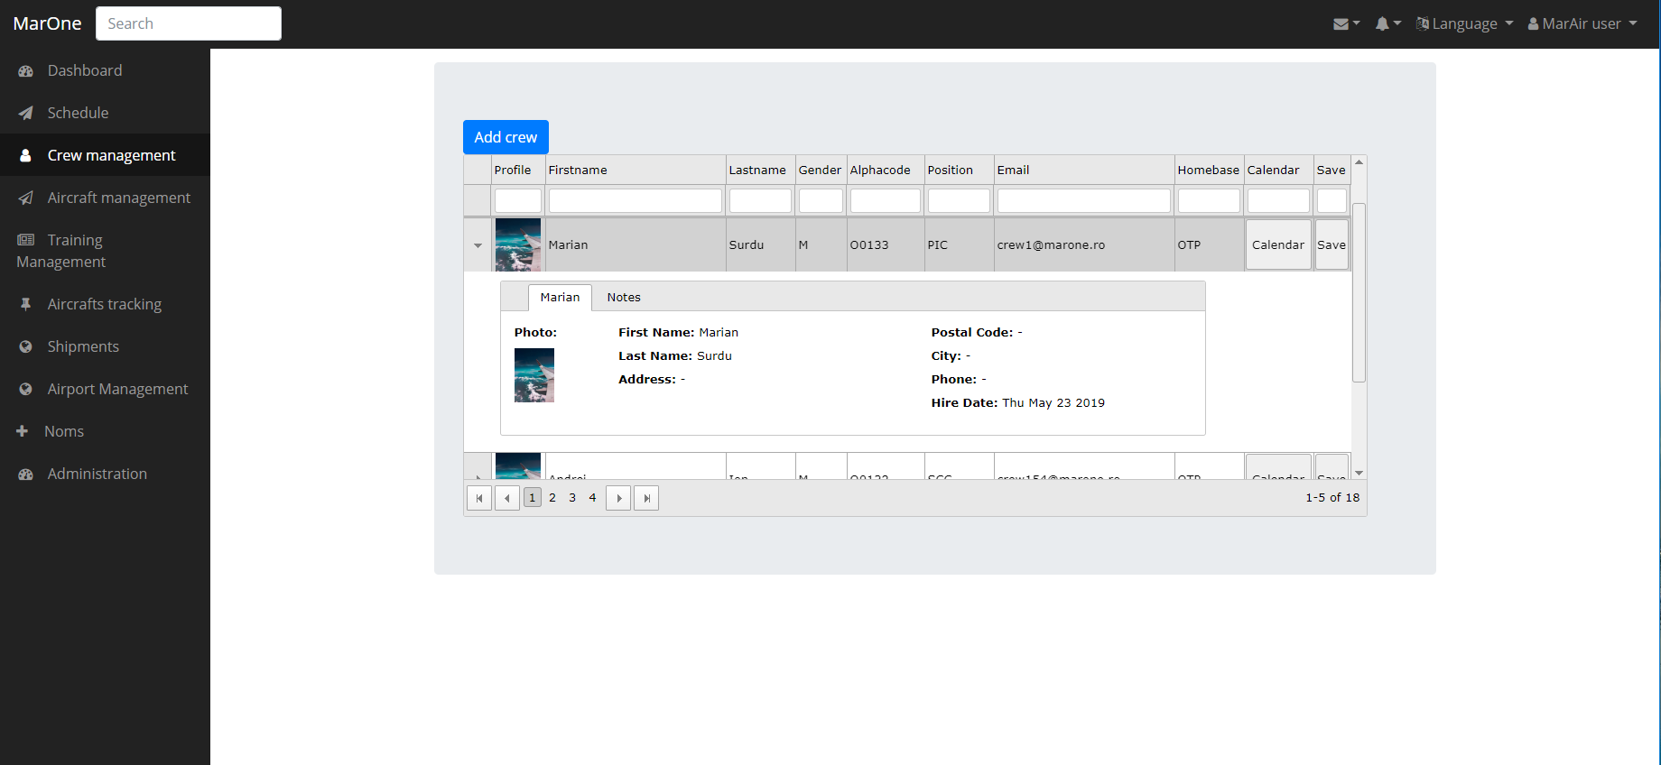

**Figura 5.1.1.3.1 Grid echipaj**

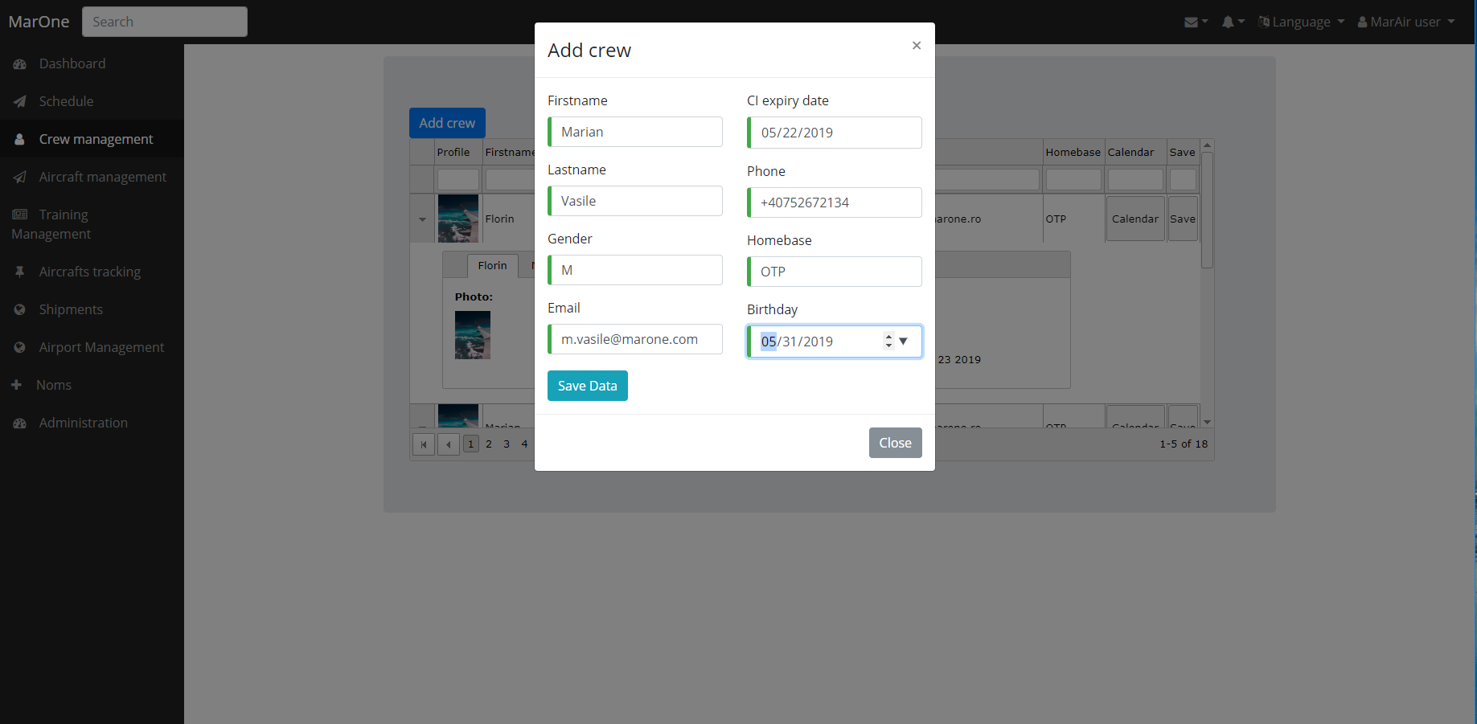

**Figura 5.1.1.3.2 Adaugare crew**

Se poate vizualiza de asemenea calendarul unei persoane pe o anumită perioadă şi se pot adăuga evenimente în cadrul acestei perioade.

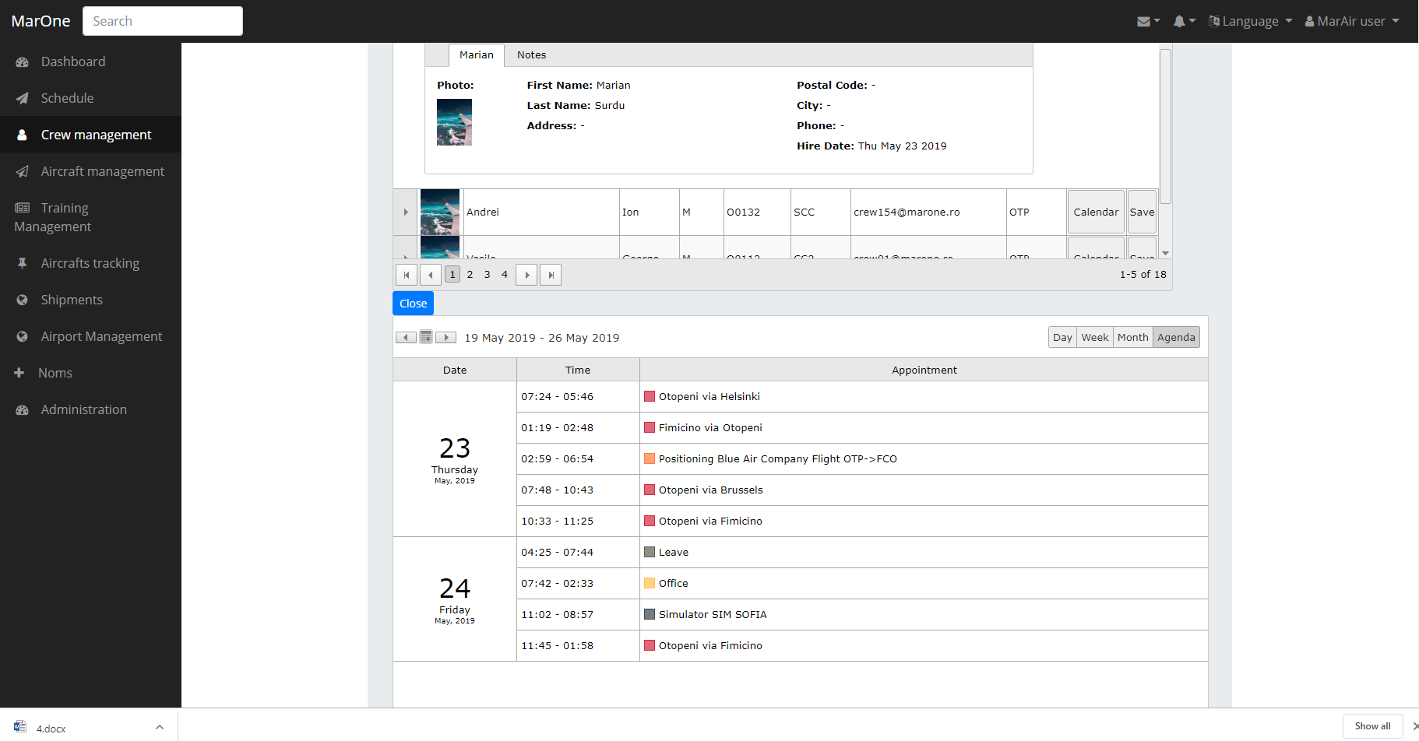

**Figura 5.1.1.3.3 Calendar crew**

#### V.I.I.IV Aircraft management

In cadrul modulului de management al aeronavelor se pot vizualiza o serie de statistici si detalii privind aeronavele din cadrul companiei.Se pot vizualiza detalii tehnice despre aeronava precum:

* Tipul motorului
* Detinator
* Capacitatea rezervor
* Numar de locuri pentru echipaj
* Numar de locuri pentru pasageri
* Seria aeronavei

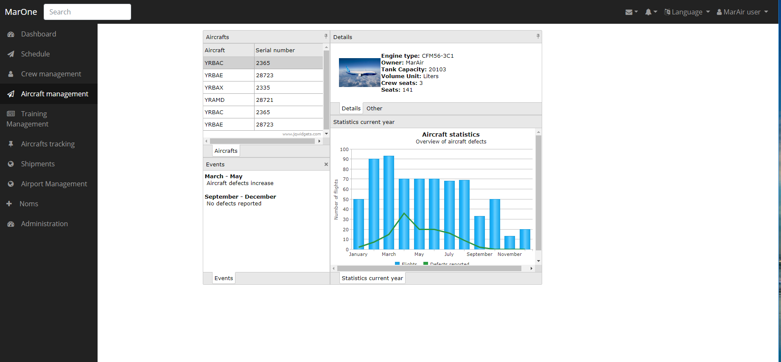

**Figura 5.1.1.4.1 Aircraft management**

Se pot vizualiza de altfel statistici pe luni, cum ar fi numărul de zboruri şi defectele raportate în decursul lunii respective. Astfel, putem crea o statistică pentru a putea vedea perioadele în care se produc defecţiuni şi modul în care acestea sunt tratate.

În cadrul cu evenimente apar o serie de statistici într-un interval. Acestea sunt raportate şi apar din cadrul raportului de călătorie completat de către căpitanul de pe zborul respectiv.

#### V.I.I.V Training manangement

În cadrul modulului de training se pot crea eveniment de tip curs pentru echipajul din cadrul companiei. Fiecare companie poate oferi echipajului o serie de cursuri pentru obţinerea licenţei de zbor, licenţei radio sau licenţei medicale.

În cadrul nomenclatorului MANGERUL defineşte cursurile şi etapele pe care trebuie să le îndeplinească. Aceste etape sunt constituite din Mockup, Simulator, Flight şi LineCheck. Un curs poate avea una, două sau toate etapele. Sistemul permite aceste schimbări pentru a fi întotdeauna în actualitate cu cerinţele de la autoritate.În interfaţa de mai jos se pot observa o serie de cursuri adăugate pentru persoane aflate în stadiul de training. Există opţiunea de adăugare a unui curs nou unde se vor selecta:

* Studentul
* Cursul
* Tipul aeronavei
* Poziţia aferentă în cadrul cursului (PIC, F/O)

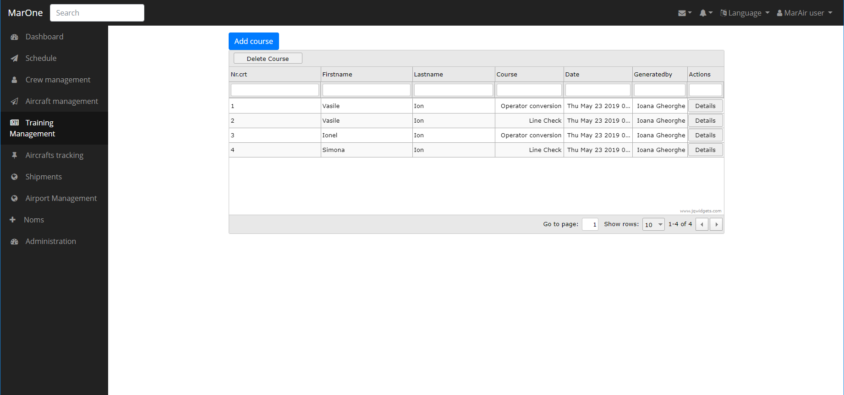

**Figura 5.1.1.5.1 Grid cursuri**

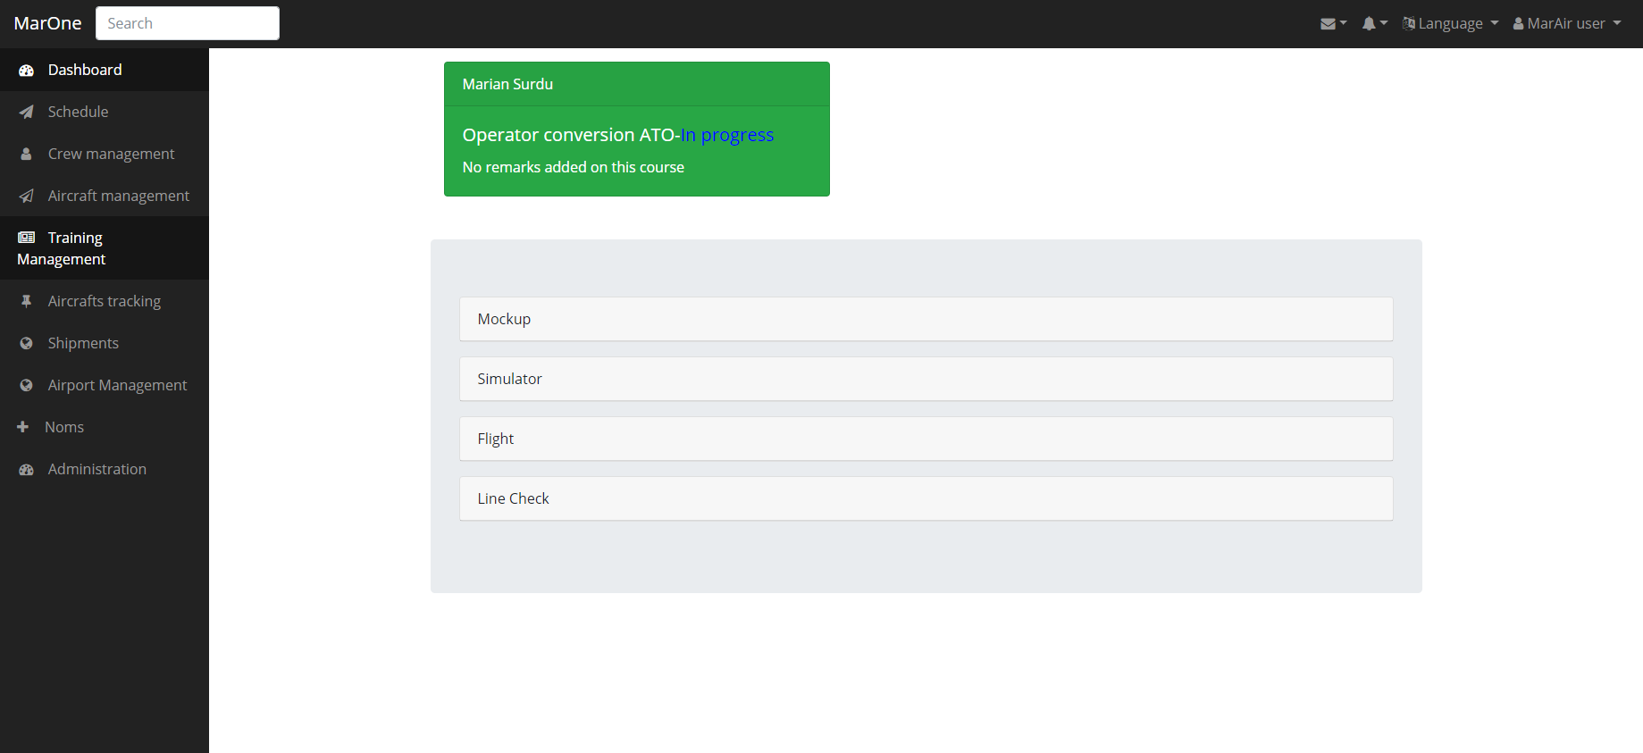

**Figura 5.1.1.5.2 Detalii curs**

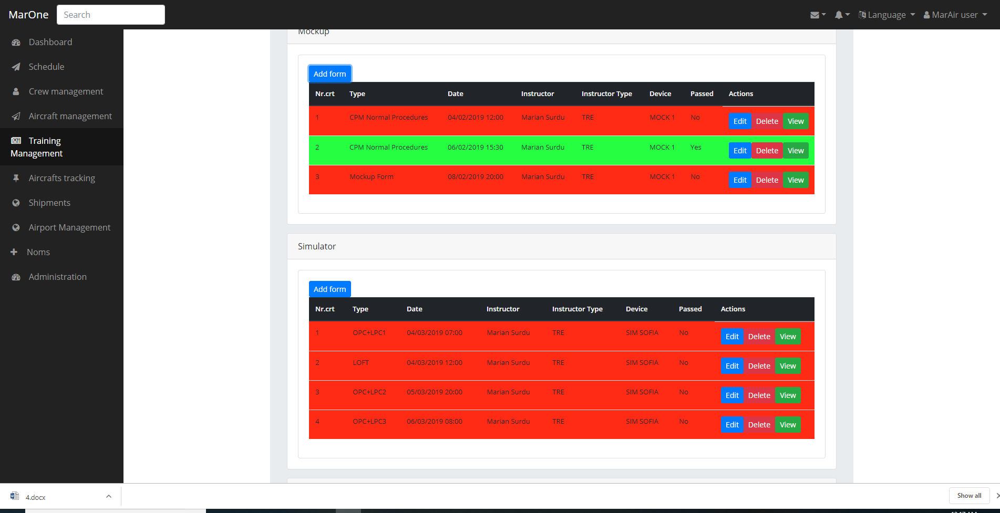

**Figura 5.1.1.5.3 Fise curs**

În cadrul fiecărei etape se pot vizualiza fişele precum şi rezultatul acestora. Rezultatul este completat de instructor în cadrul aplicaţiei mobile.Se pot edita detalile fişelor necompletate şi vizualiza comentările instructorului.

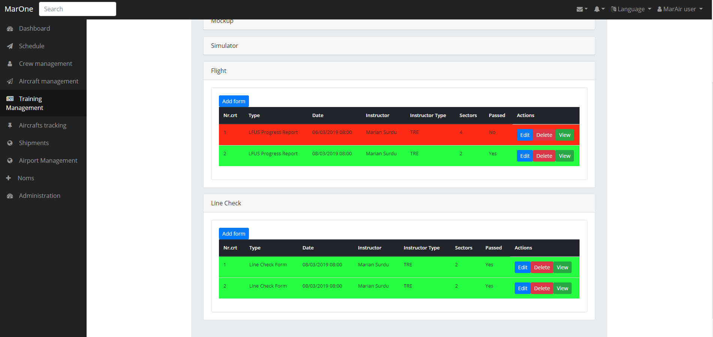

**Figura 5.1.1.5.4 Fise curs**

Butonul View va afişa fişa într-un format corespunzător, pentru a înţelege datele din cadrul fişei.

Fiecare fişa este formată din mai multe secţiuni.

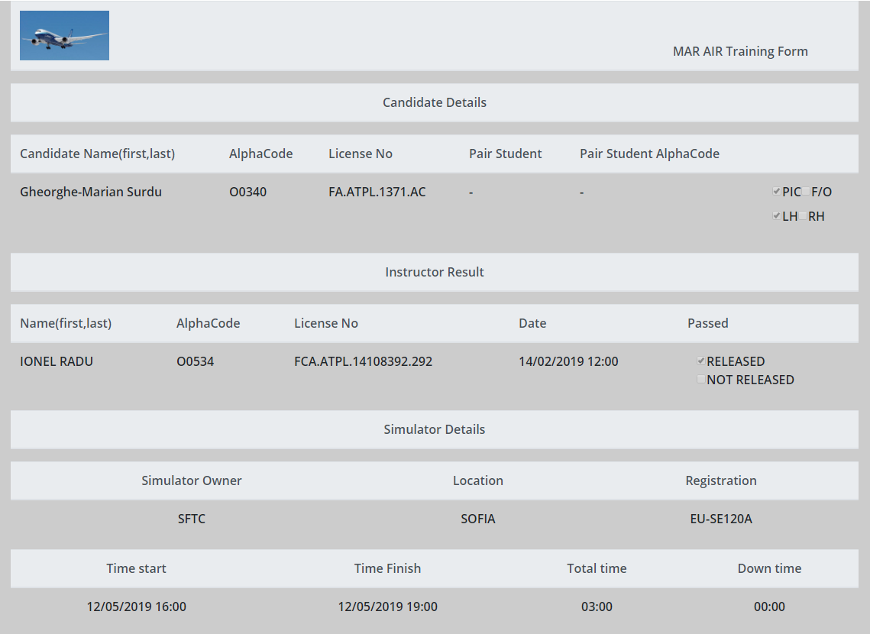

**Figura 5.1.1.5.5 Detalii Candidat,Rezultat instructor,Detalii simulator**

În figură de mai sus sunt prezentate 3 secţiuni. Secţiunea 1 reprezintă detaliile candidatului în care sunt trecute informaţii despre candidat precum şi dacă a avut pereche.În cadrul zborurilor se pot testa 2 studenţi aceştia având poziţii diferite (PICUS sau FO/US). Secţiunea 2 reprezintă rezultatul instructorului. Acesta alege dacă studentul este admis sau respins.

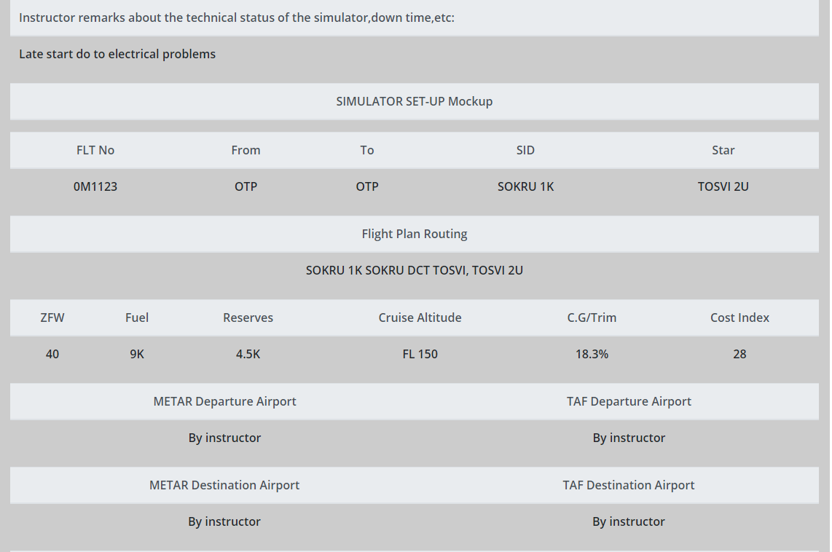

**Figura 5.1.1.5.6 Configurare simulator,Remarci instructor**

În cadrul evenimentelor de mockup sau simulator se pot seta anumiţi parametrii pe simulator. Aceştia sunt predefiniti în sistem şi pot fi ajustaţi de MANAGER.Instructorul îi dictează studentului parametrii iar acesta trebuie să îi introducă în cadrul simulatorului. Instructorul poate lăsa o serie de comentarii pentru simulator, acestea fiind vizibile celorlalţi instructori ce au evenimente pe simulatorul respectiv. Exemplu:

* Simulatorul de la SOFIA cu numărul de înregistrare RGM.18941 nu a pornit din cauza unei defecţiuni electrice

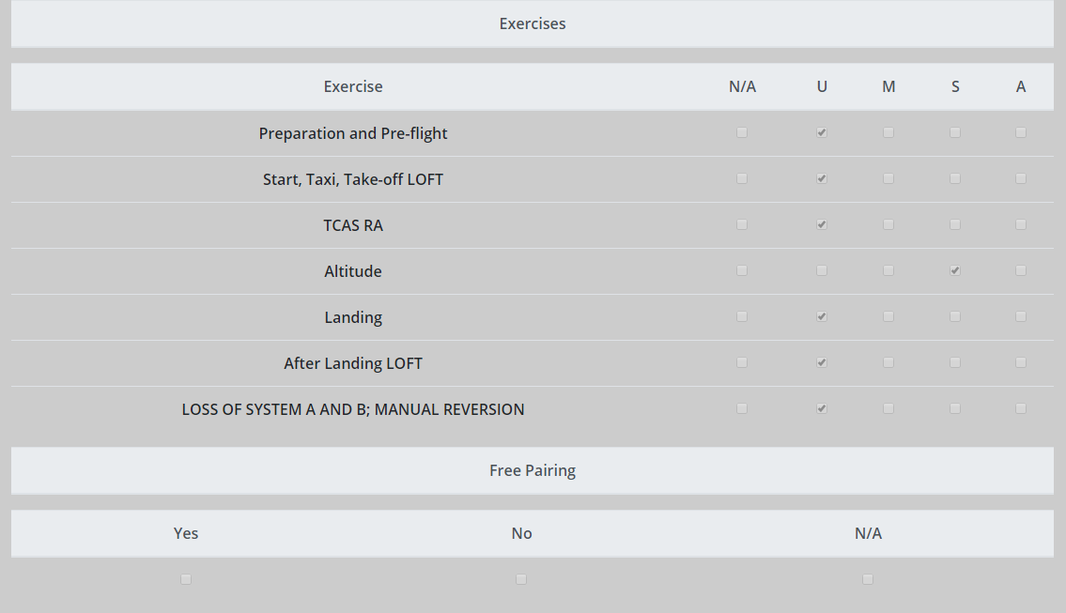

**Figura 5.1.1.5.7 Exercitii fisa**

În cadrul fişei este prezentă o secţiune cu exerciţii ce trebuie parcursă de instructor împreună cu studentul. Notele ce pot fi acordate sunt de la 1 la 5 (NA, U, M, S, A). Nota standard este 3(M). Sunt afişate exerciţiile şi notele obţinute de student.În funcţie de companie se poate dezvolta un algoritm de notare care setează rezultatul fişei în funcţie de notele obţinute la exerciţii.În cadrul acestei lucrări este creat un sistem ce setează rezultatul în funcţie de bifa instructorului (RELEASED sau NOT RELEASED).În funcţie de aceasta bifă se poate trece mai departe la celelalte etape. Pentru a ajunge la zbor trebuie ca studentul să aibă toate fişele de simulator notate cu RELEASED, iar pentru a ajunge la LineCheck acesta trebuie să aibă o licenţă de zbor pe cale de a expira şi toate sectoarele de pe etapa de Flight marcate ca aprobat.

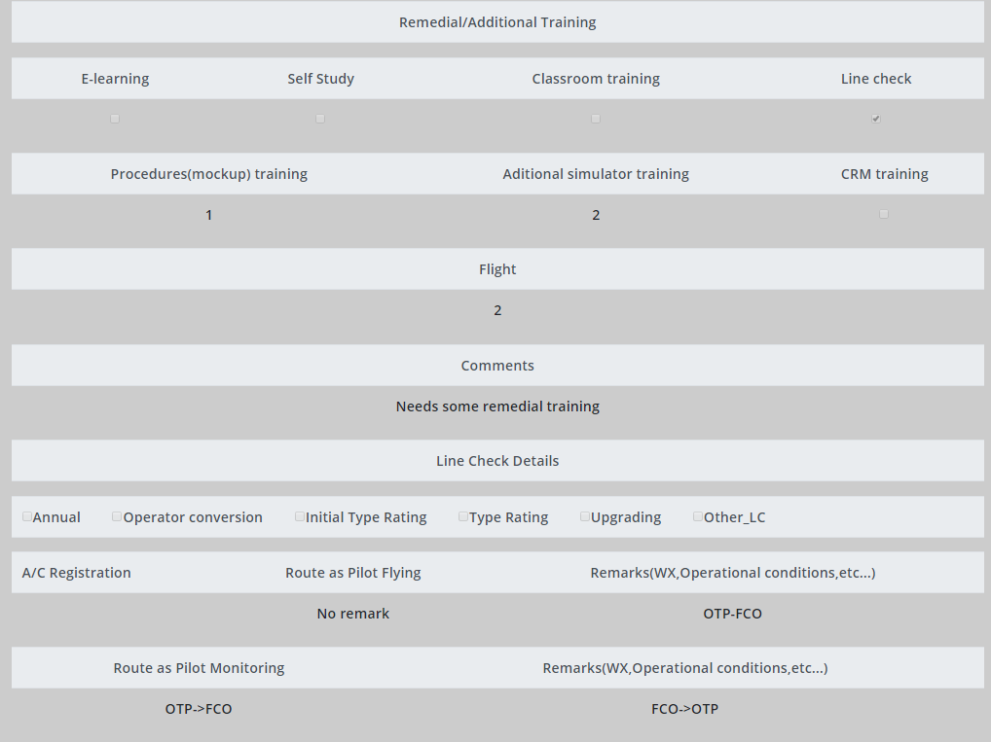

**Figura 5.1.1.5.8 Remedial Training,Detalii Line Check**

Instructorul are posibilitatea să seteze o serie de bife în care să recomande o serie de acţiuni pentru îmbunătăţirea aptitudinilor acestuia. În cadrul fişelor de pe etapa de LineCheck se setează tipul de linecheck avut de pilot. Acesta poate fi anual, pentru devenirea de F/O sau PIC (Upgrading)

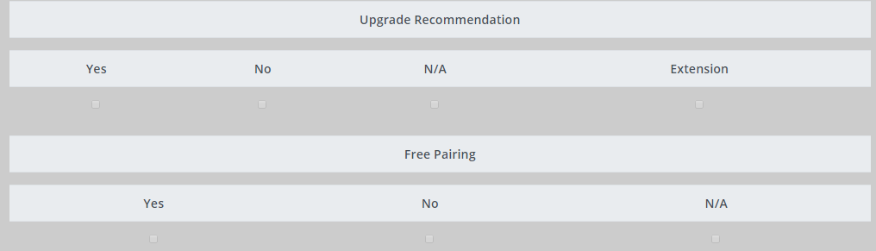

**Figura 5.1.1.5.9 Recomandare upgrade**

Prin intermediul secţiunii de upgrade recommendation se poate seta dacă studentul are nevoie de mai multe evenimente. Această secţiune este folosită de MANAGER pentru a şti cine are nevoie de îmbunătăţirea aptitudinilor.Se pot adăuga şi extensii de sectoare pe fişele de zbor în cazul în care instructorul consideră că studentul trebuie să exerseze mai mult.

#### V.I.I.VI Aircraft tracking

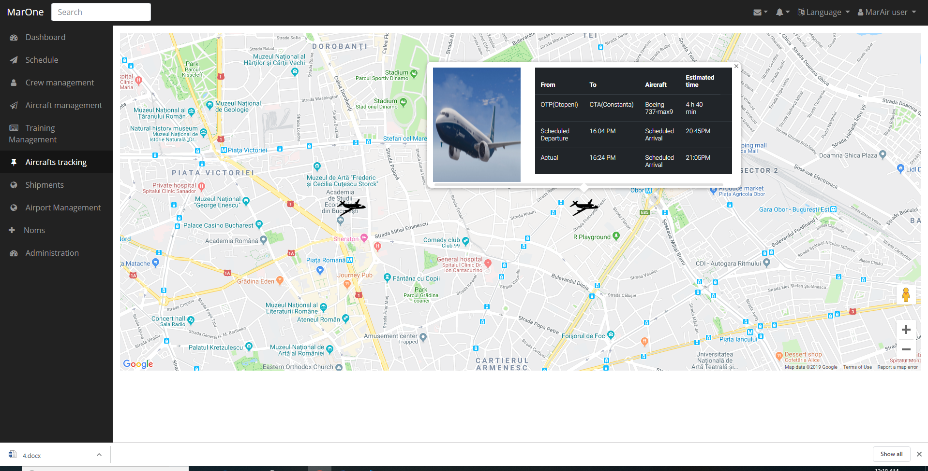

**Figura 5.1.1.6.1 Urmărire aeronave**

Prin intermediul acestui modul se poate verifica localizarea aeronavelor precum şi detaliile aferente zborului pe care îl practică. Această funcţionalitate este realizată prin intermediul FlightRadar24. Pentru a obţine date de la flight radar pentru o anumit CallSign (BMS-Blue Air, KLM: Klm)

Folosind Inspect Tool din Google Chrome putem vedea ce servicii sunt apelate pentru a obţine date în interfaţă.

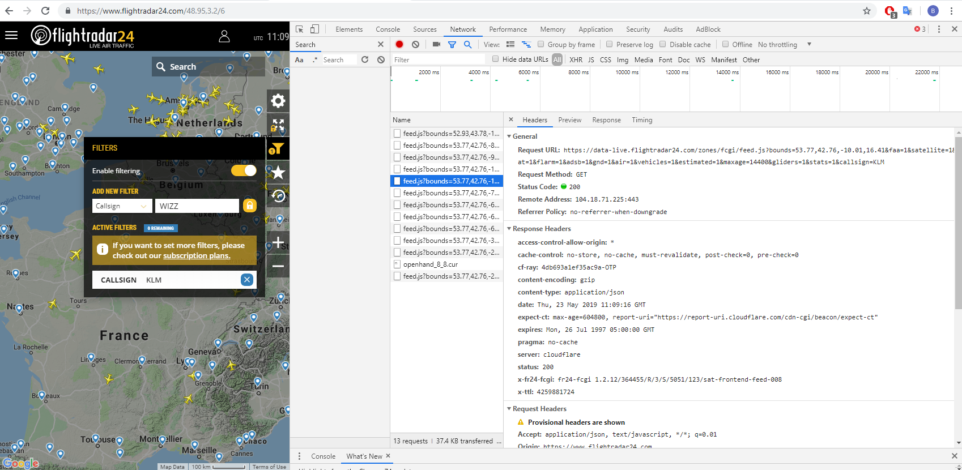

**Figura 5.1.1.6.2 Parametrii serviciu FlightRadar24**

Se pot observa ce trebuie să conţină header-ul cereri şi al răspunsului. Pentru obţinerea datelor avem nevoie în continuare de parametrii folosiţi de cerere pentru interogare. Aceştia pot fi observaţi în cadrul secţiunii **Query string parameters**.



Cu acestea se poate construi o cerere în cadrul aplicaţiei postman în care să obţinem date de la FlightRadar24.

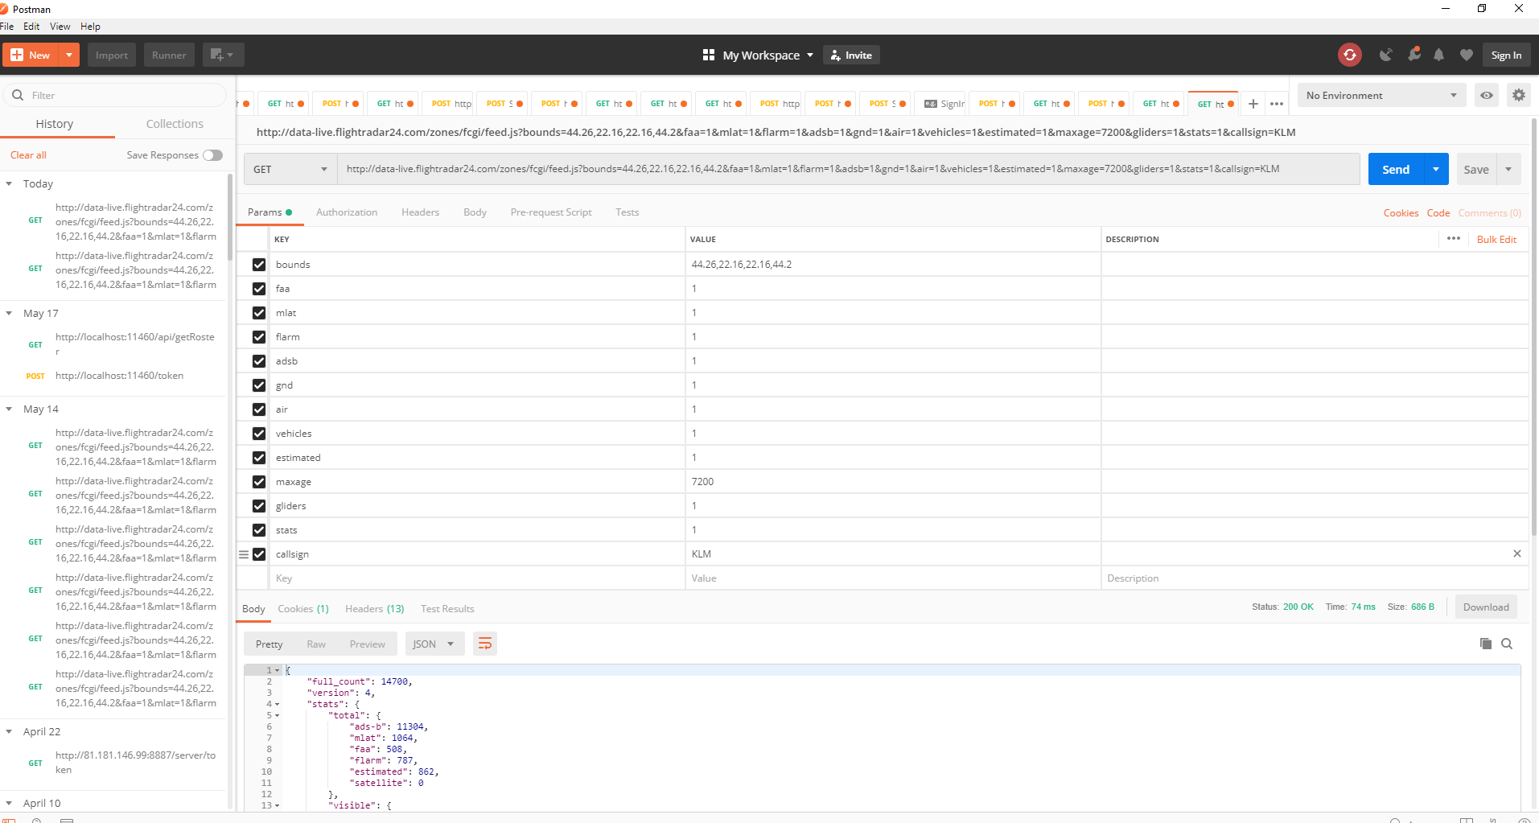

**Figura 5.1.1.6.3 Cerere Postman**

Răspunsul obţinut va fi de forma unui JSON.



#### V.I.I.VII Shipments

Acest modul reprezintă modulul de logistică din cadrul companiei unde se pot gestiona comenziile de piese pentru remedierea defecţiunilor aeronavelor. Persoanele care au acces la acest modul trebuie să aibă rolul TECHNIC sau LOGISTIC, diversele acţiuni din modul fiind împărţite pe roluri.

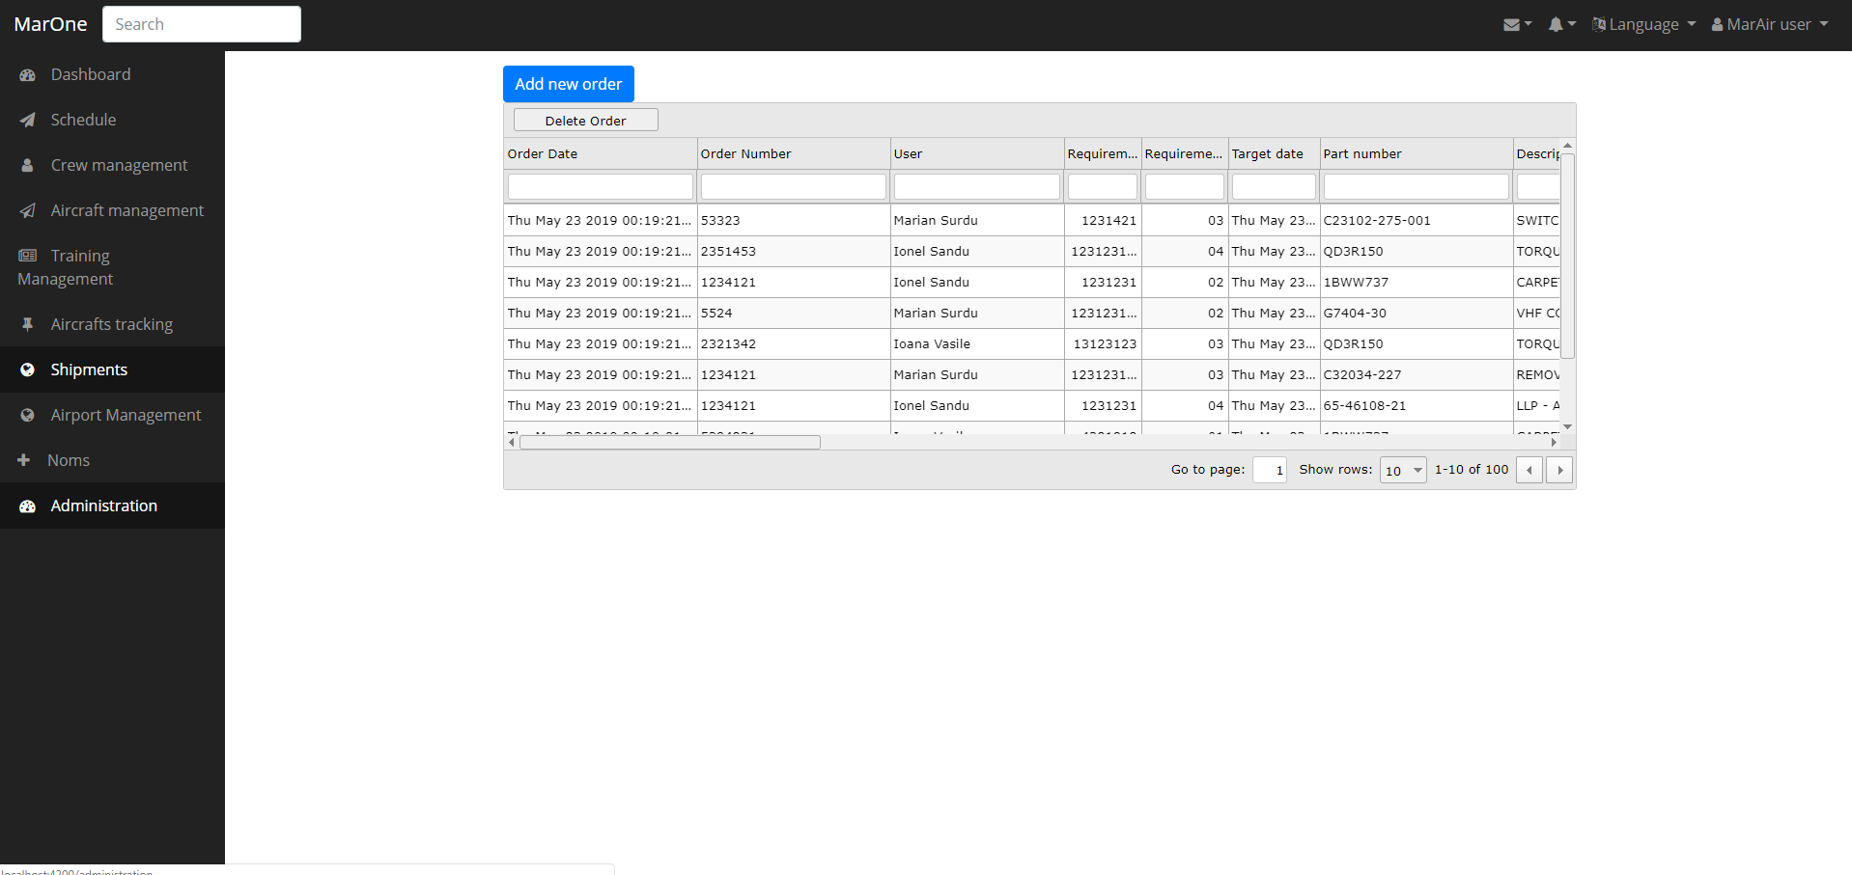

**Figura 5.1.1.7.1 Comenzi**

Utilizatorul cu rol LOGISTIC poate adăuga comenzi noi şi marca anumite comenzi ca fiind critice pentru aeronavă. Departamentul tehnic va primi instintare de 3 ori pe zi cu piesele ce sunt marcate în cadrul interfeţei.

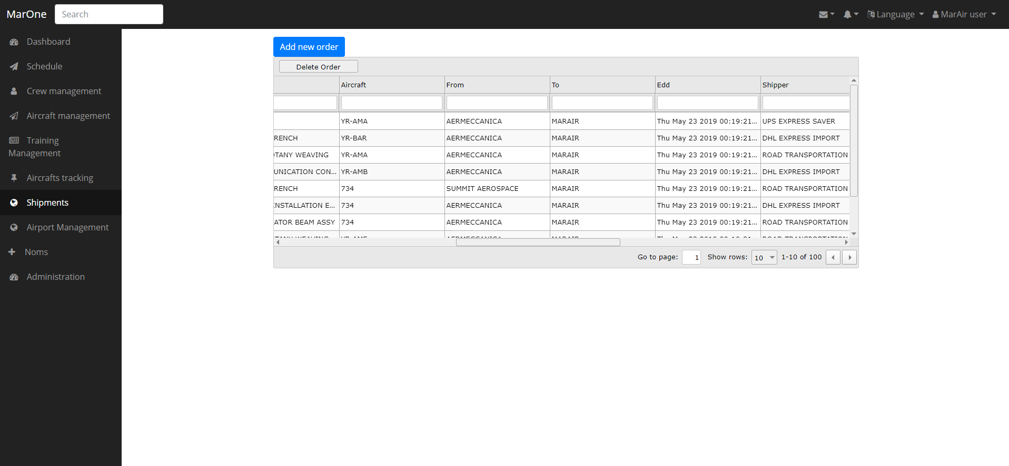

**Figura 5.1.1.7.2 Comenzi**

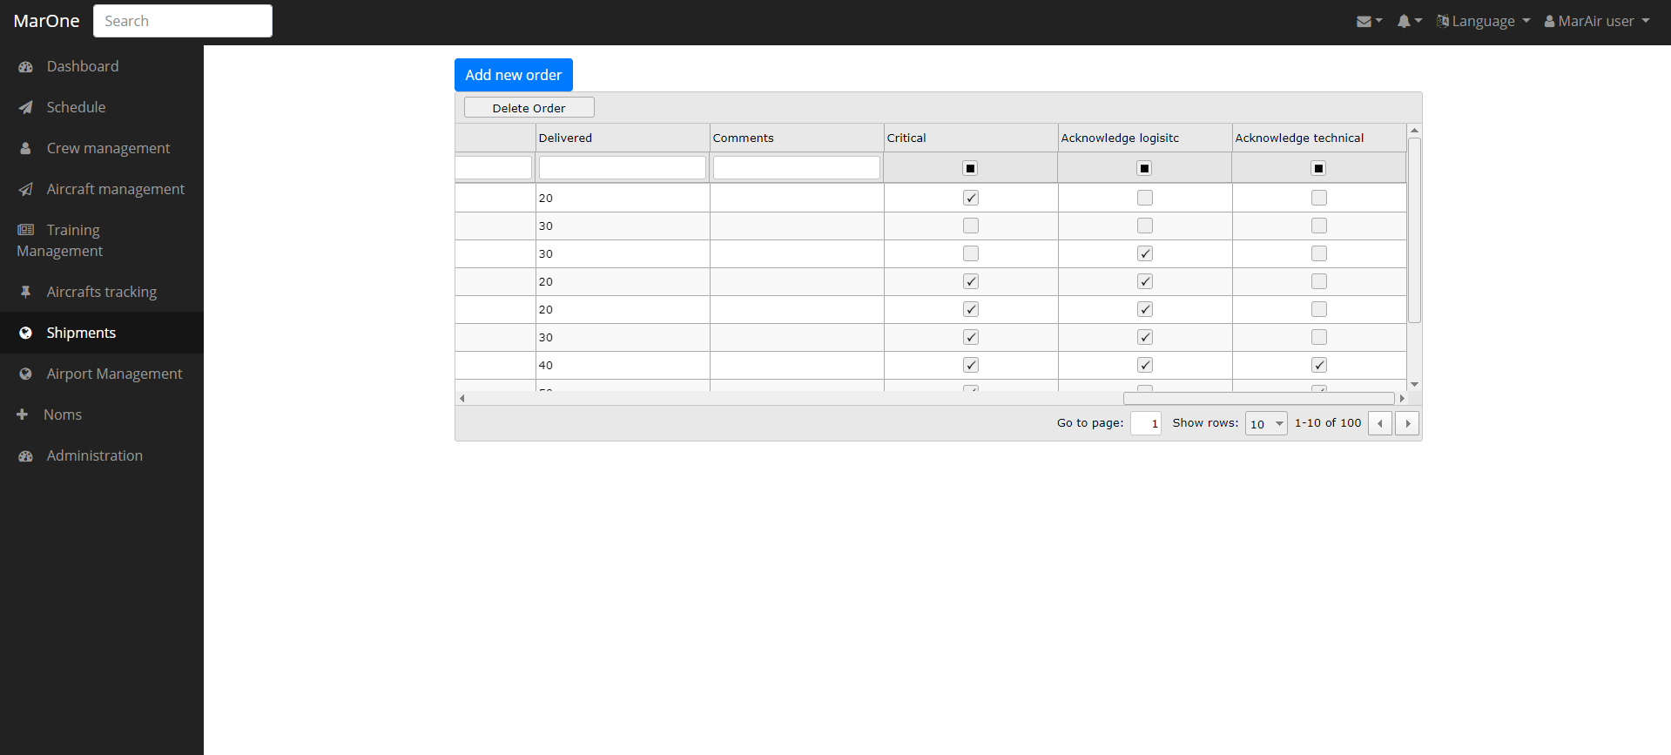

**Figura 5.1.1.7.3 Comenzi**

Utilizatori de tip Logistic sau Technic au posibilitatea de a marca faptul că au luat la cunoştinţă faptul că piesa sau piesele din comandă sunt critice.

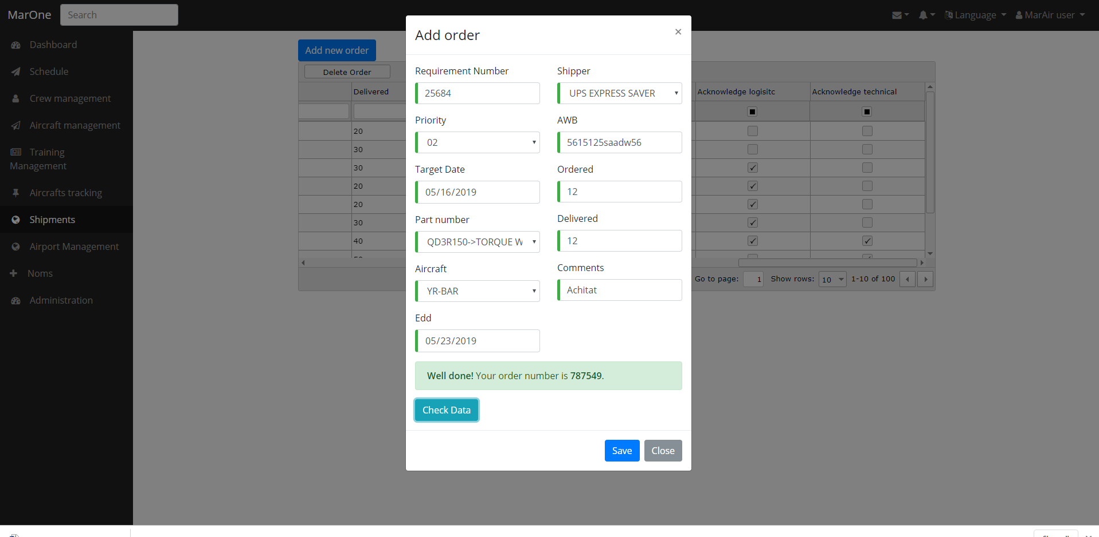

**Figura 5.1.1.7.4 Adaugare comanda**

În momentul adăugării unei comenzi se specifică numărul cererii şi detalile aferente acesteia precum:

* Prioritate
* Data de livrare dorită
* Numărul piesei
* Aeronava
* Dată de livrare estimată
* Curier
* Awb
* Număr piese comandate şi primite
* Comentarii

În momentul adăugării se va genera un număr unic pentru comandă. O comandă poate avea mai multe cereri.

#### V.I.I.VIII Airport management

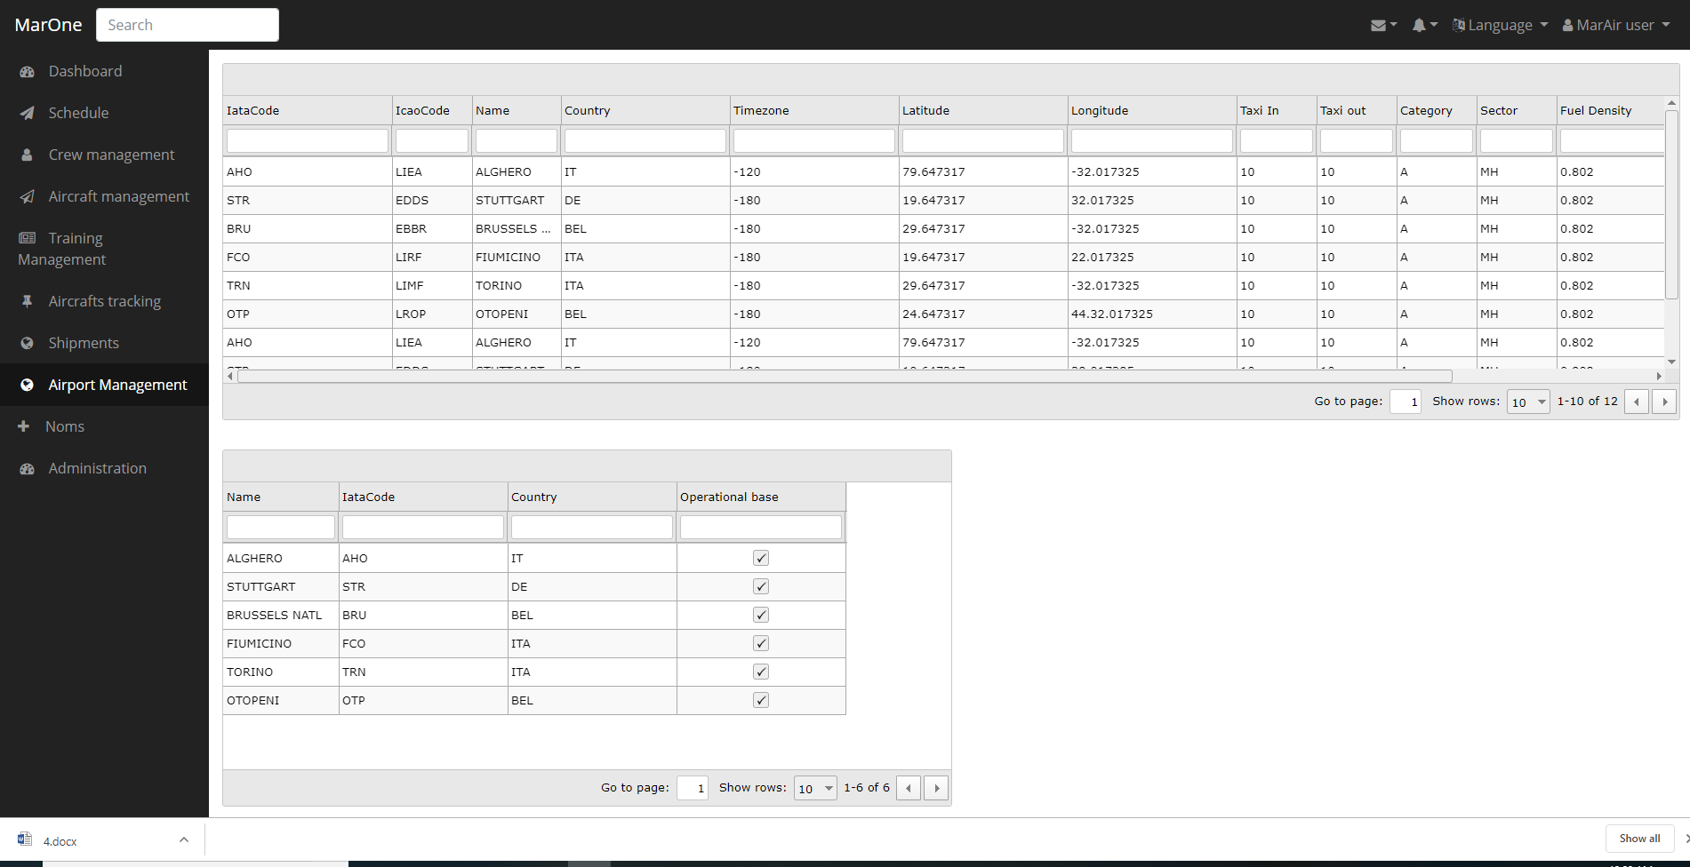

**Figura 5.1.1.8.1 Management aeroport**

În cadrul acestui modul se adăuga aeroporturile ce pot constitui baze operaţionale pentru companie.Se setează detalii importante precum densitate combustibilului, ţara de provenienţă şi coordonatele.

#### V.I.I.IX Noms

Rolul modului de nomenclatoare este popularea sistemului cu date şi setarea regulilor ce vor fi folosite în cadrul activităţilor puse la dispoziţie.

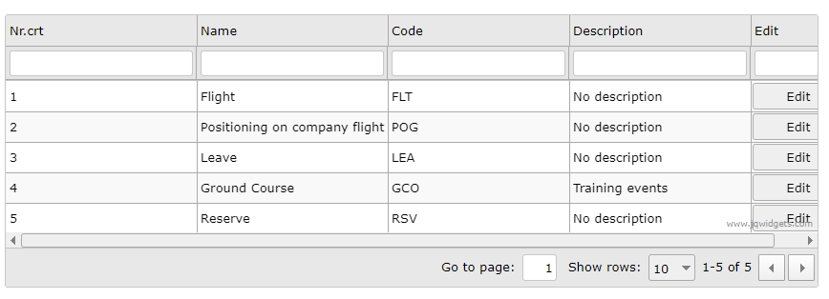

**Figura 5.1.1.9.1 Activitati echipaj**

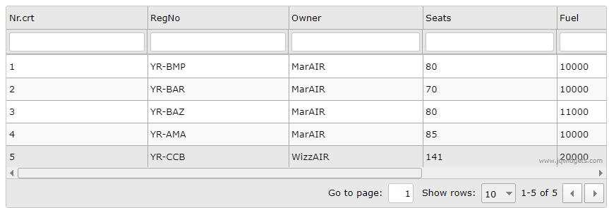

**Figura 5.1.1.9.2 Aeronave companie**

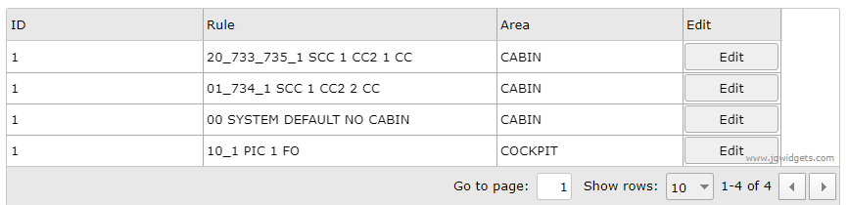

**Figura 5.1.1.9.3 Reguli dispunere echipaj in aeronava**

Regulile pentru setarea echipajului au rol important în realizarea echipajului pentru un zbor.Se specifică seturi de reguli pentru cabină şi cockpit.

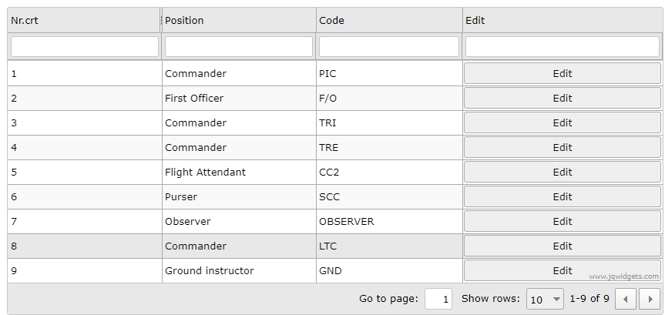

**Figura 5.1.1.9.4 Nomenclator functii**

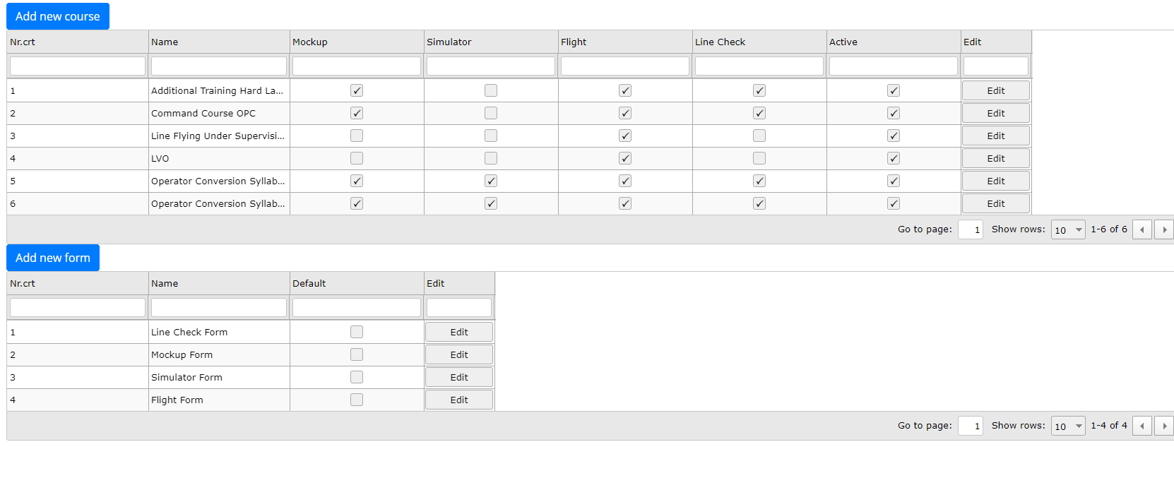

**Figura 5.1.1.9.5 Nomenclator cursuri**

În cadrul acestui nomenclator se setează etapele din cadrul fiecărui curs.Se pot adăuga cursuri şi formulare noi.În cadrul fişelor se poate seta bifa default care reprezintă faptul că în momentul în care este creat cursul este creată şi fisă în cadrul etapei aferente.

În figură de mai jos sunt specificate cursele efectuate de companie.Se specifică tipul de zbor (dacă este tur-retur), dacă este activ. Zborurile pot fi cu pasageri sau zboruri de tip cargo.

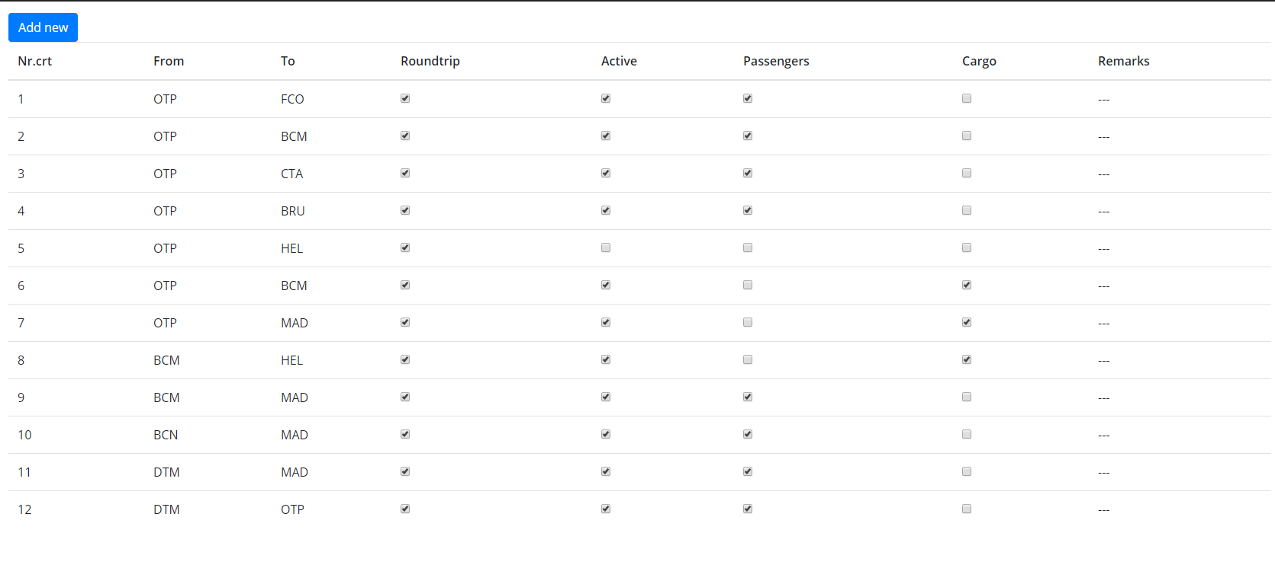

**Figura 5.1.1.9.6 Zborurile companiei**

#### V.I.I.X Administration

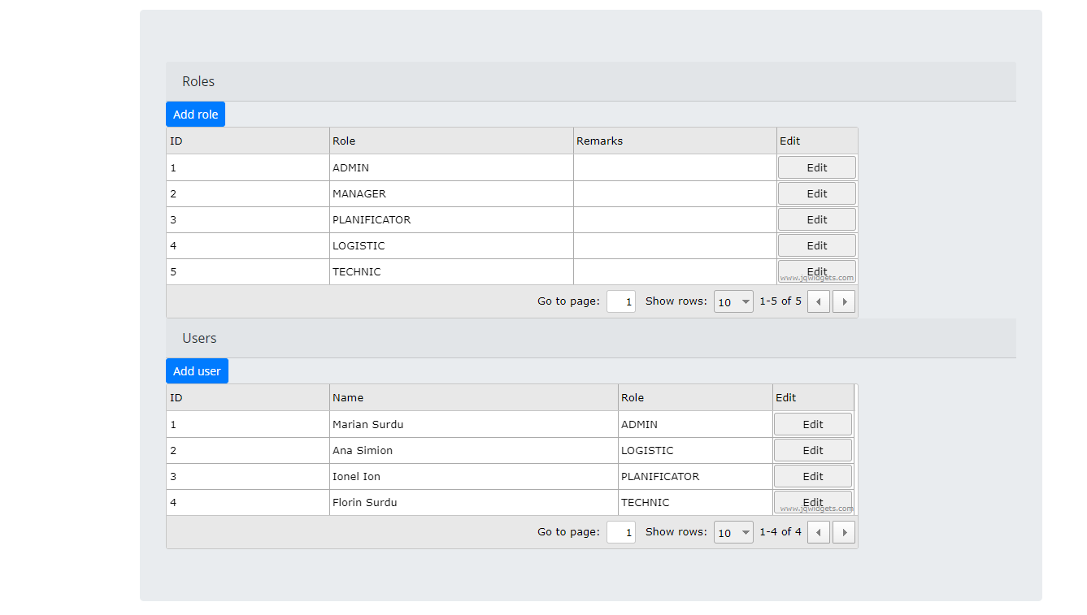

**Figura 5.1.1.10.1 Administrare**

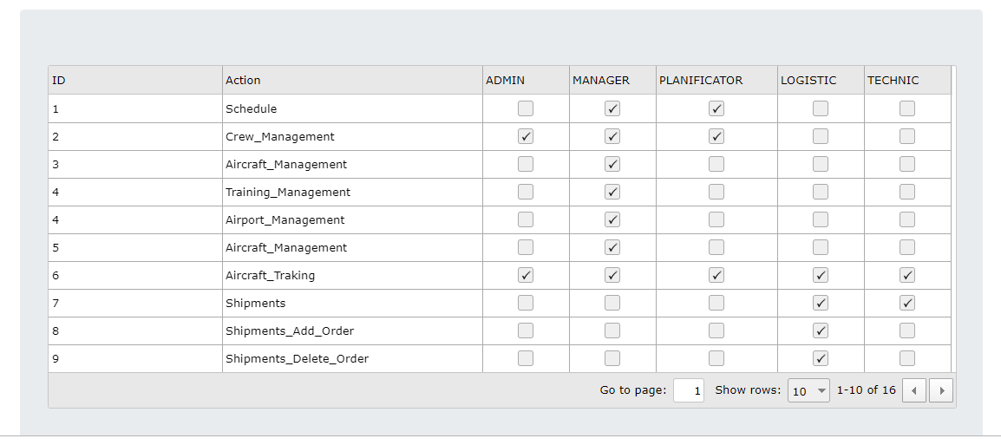

**Figura 5.1.1.10.2 Acţiuni in funcţie de rol**

În cadrul modului de administrare sunt specificate rolurile din cadrul sistemului şi utilizatori. Fiecare utilizator are atribuit câte un rol.Se pot seta acţiunile la care are acces fiecare utilizator în funcţie de rolul pe care îl deţine.

Exemple:

* Managerul şi Planificatorul pot accesa modulul de planificare
* Logistic şi Technic pot accesa modulul Shipments

### V.I.II Aplicaţie server

Aplicaţia dezvoltată pentru a oferi datele necesare este scrisă folosind ASP.NET Web Api.Se va crea un serviciu ce va fi apelat în vederea obţinerii şi salvării datelor din aplicaţie.

Fiecare rută va fi securizată prin intermediul token-urilor de acces ce vor fi distribuite utilizatoriloor înregistraţi şi logaţi în aplicaţie.În momentul în care un utilizator trece de procesul de autentificare acesta primeşte un token prin care acesta va beneficia de acces la resurse. Prin intermediul token-ului se va identifica şi tipul de utilizator şi astfel se va da acces la functionalitatiile predefinite pentru fiecare tip de utilizator.

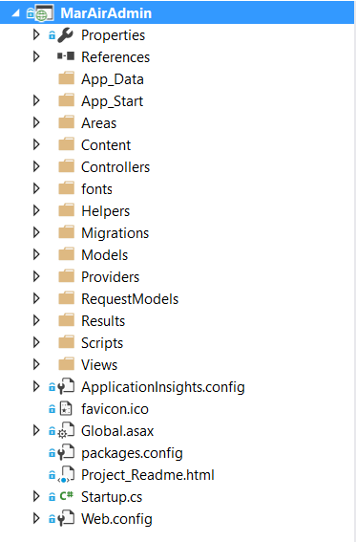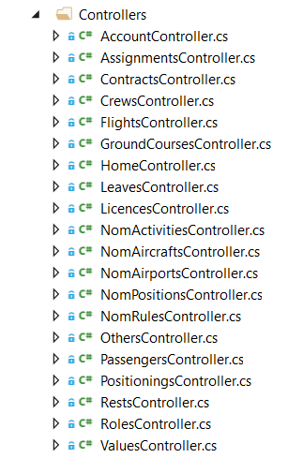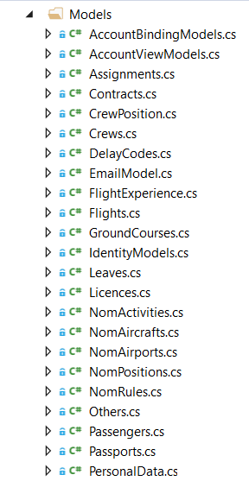

**Figura 5.1.2.1 Structura proiect server**

Modificările aduse în cadrul folder-ului **Models** se vor aduce în acelaşi timp şi bazei de date. Modificările vor fi transmise prin migrări, acestea fiind salvate în fişiere separate şi gestionate prin intermediul tabelei **MigrationHistory**.

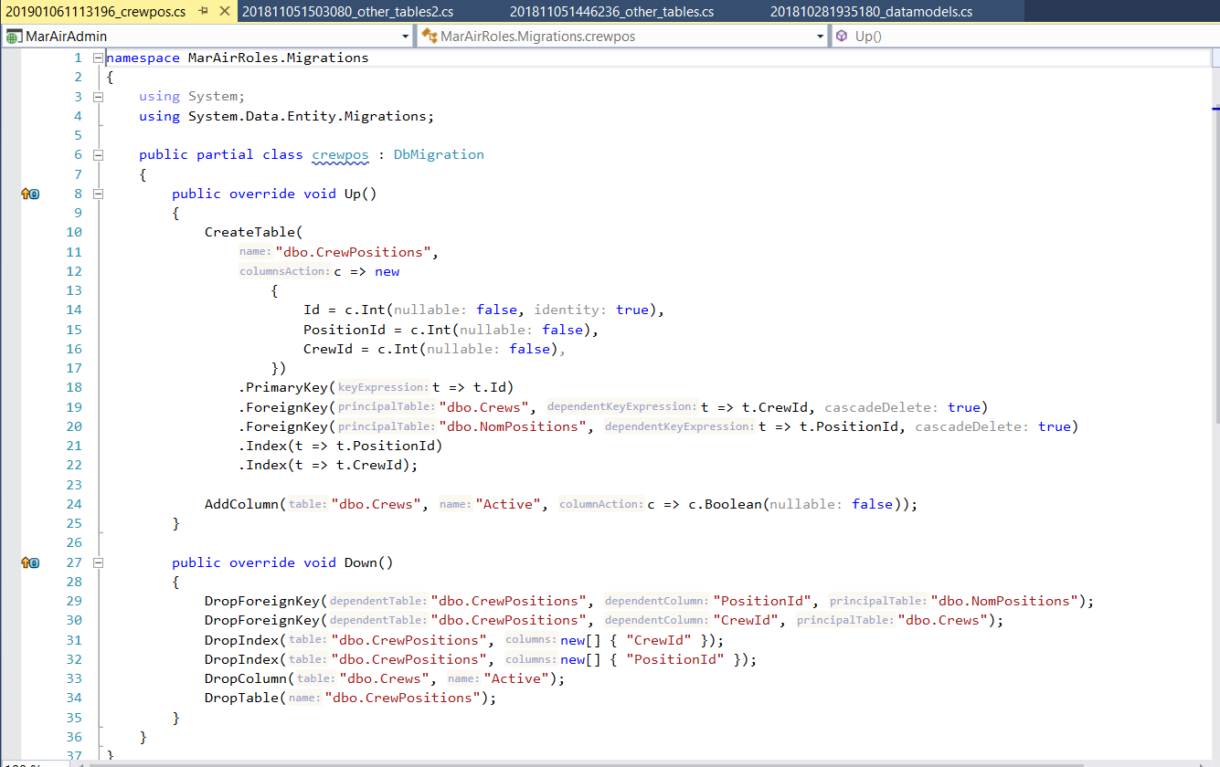

**Figura 5.1.2.2 Exemplu migrare**

Ca şi exmplu putem folosi Postman pentru a putea testa toate endpoint-urile create. Pentru autentificare se va face o cerere de tip POST către server la ruta**/token**. Răspunsul va fi de forma următoare:

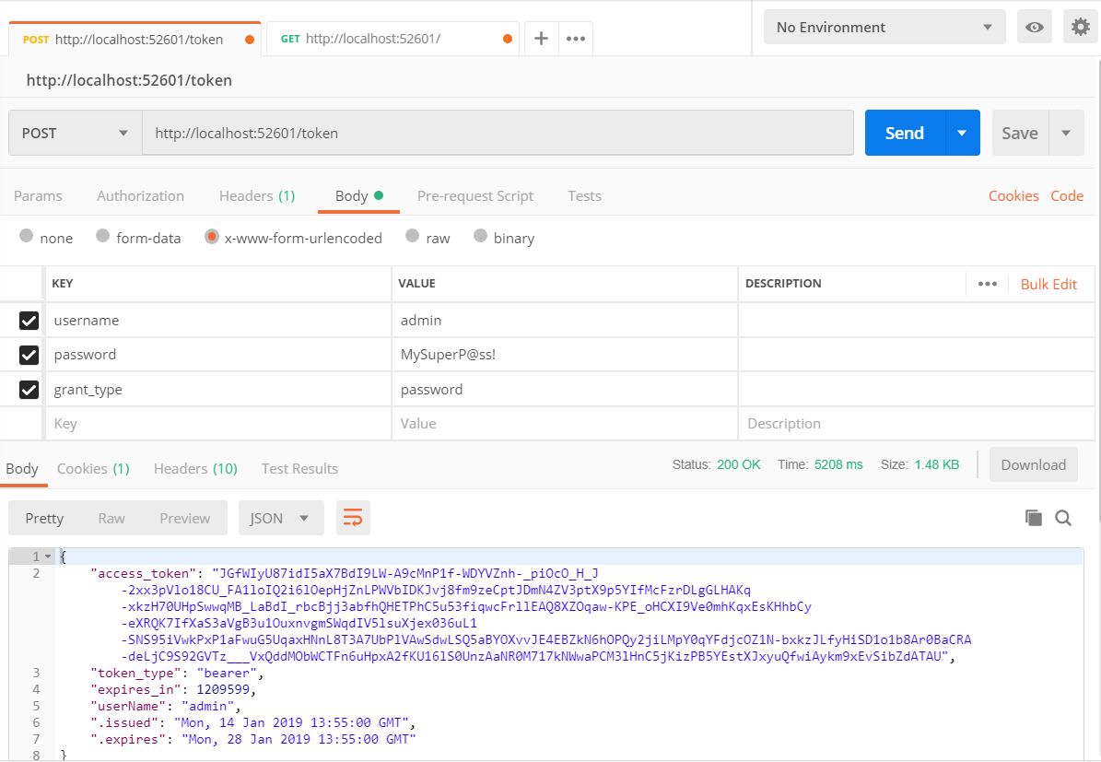

**Figura 5.1.2.3 Serviciu login(cerere)**

Se poate observa token-ul de acces precum şi alţi parametrii precum data expirării şi username-ul ataşat.

Având în vedere că toate rutele sunt securizate se va folosi token-ul obţinut pentru a putea obţine date de la server. Acesta va fi ataşat în header-ul cereri în cadrul câmpului **Authorization.** Astfel doar utilizatorii logaţi şi cu drepturi de acces vor putea accesa datele din cadrul platformei. Rolurile utilizatorilor vor fi date de administrator în cadrul modului de administrare.



Inregistrarea de mai sus va fi primita ca si raspuns.

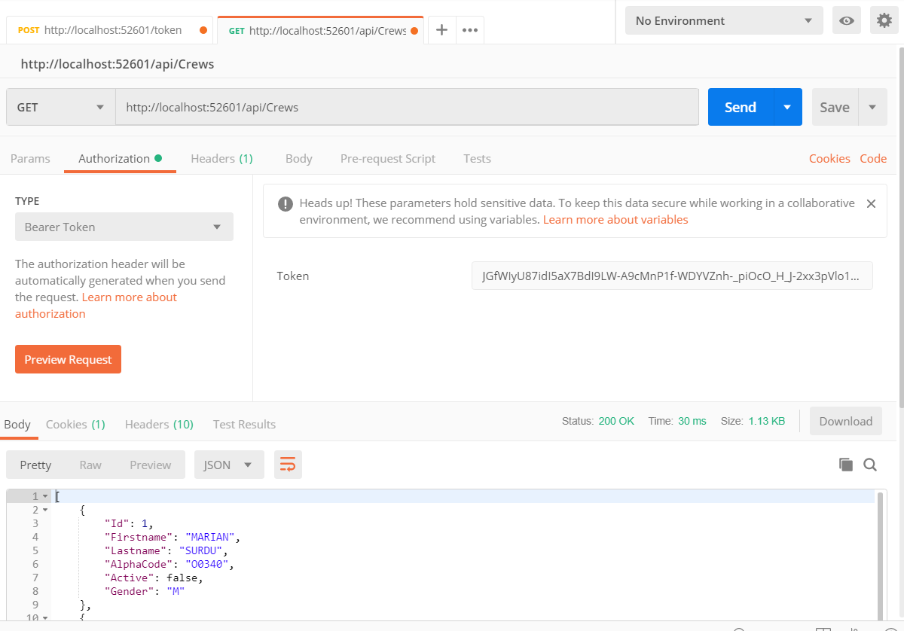

**Figura 5.1.2.4 Exemplu cerere**

După ce administratorul platformei va crea conturile se vor trimite email-uri către utilizatorii înregistraţi în care se va specifica faptul că aceştia au fost înregistraţi în platformă.Se va comunica de altfel parola, precum şi rolul asignat. Pentru trimiterea de email se foloseşte SMTP-ul de la Outlook.

Flux BPMN pentru login:

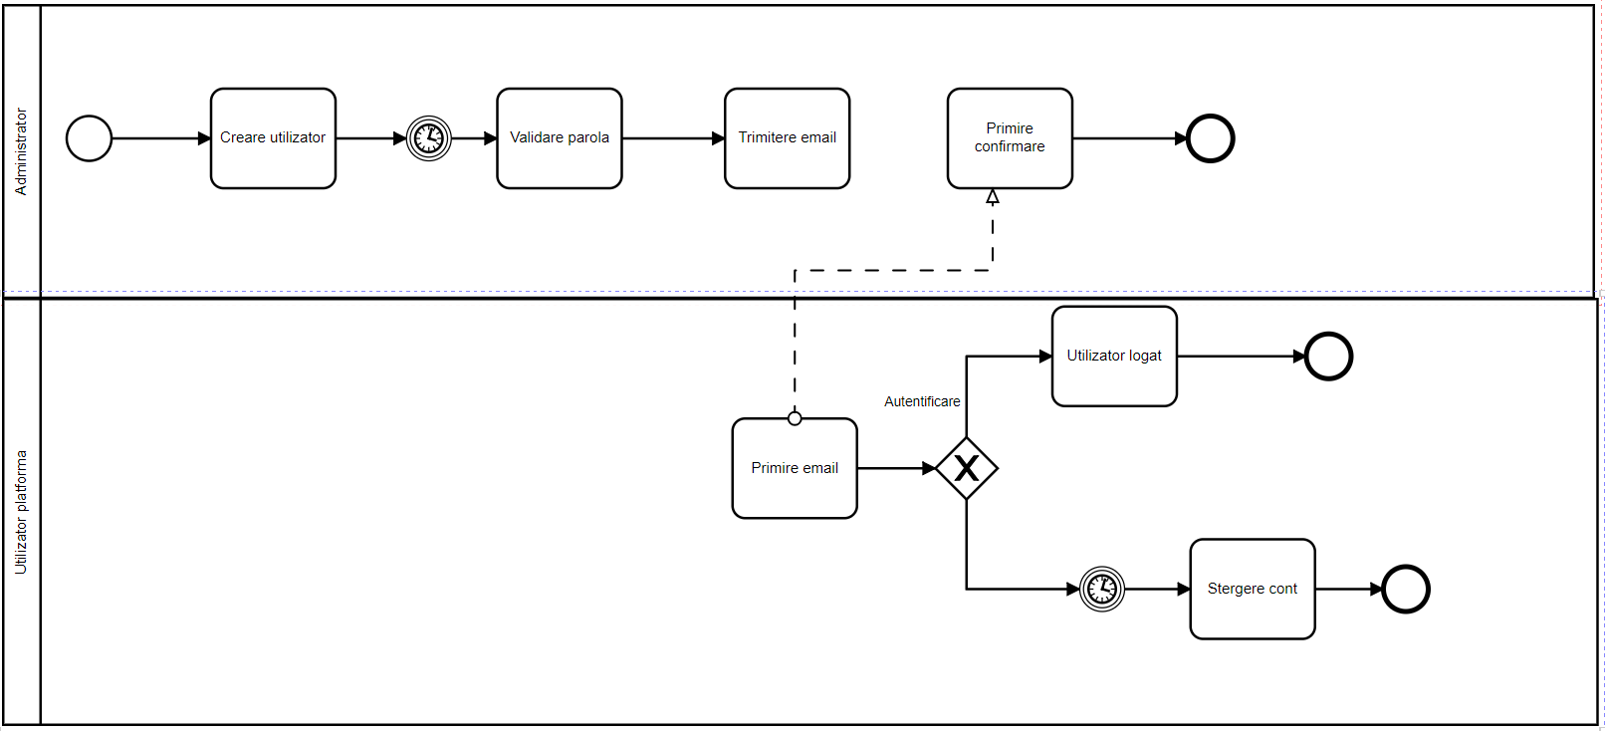

**Figura 5.1.2.5 Flux autentificare**

După ce utilizatorul primeşte contul prin email are timp la dispoziţie 4 zile să se autnetifice în aplicaţie.În cazul în care nu se autentifică contul acestuia va fi şters şi accesul va fi restricţionat.

Conturile vor fi şterse de un Job ce va rula o dată în decurs de 4 zile. Conturile ce vor trebui şterse vor fi identificate prin intermediul câmpului **EmailConfirmed** din cadrul tabelului **AspNetUsers.**

### VI.I.III Model bază de date

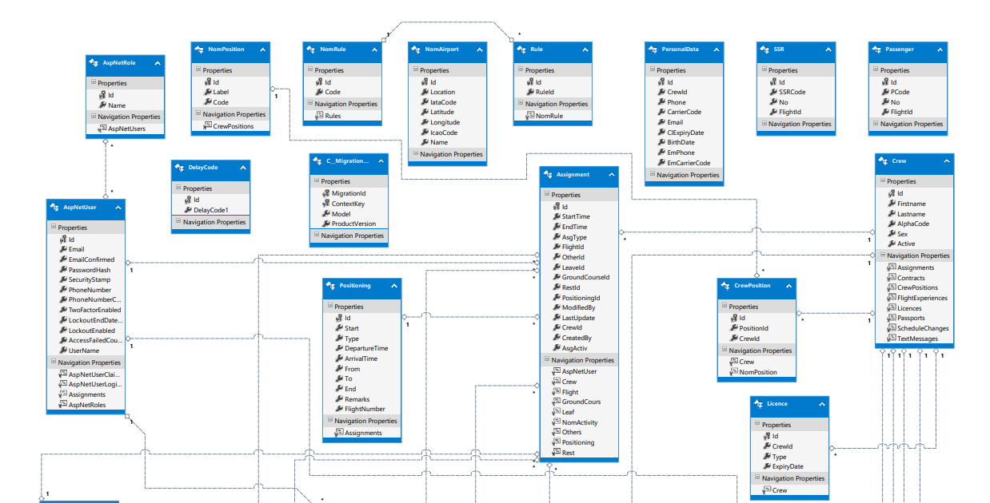

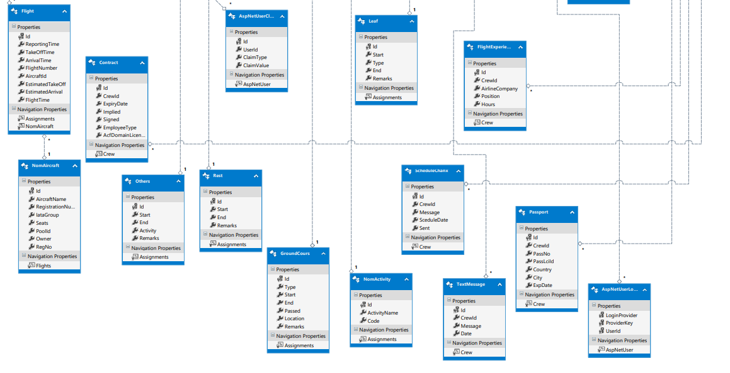

**Figura 5.1.3.1 Model Bază de date**

Baza de date este o bază de tip SQL Server. Mai sus putem observa modelul bazei de date împreună cu relaţiile dintre tabele. Având în vedere faptul că baza de date este create folosind **Code First Migrations** în cadrul tabelelor apar proprietăţile de navigare. Acestea apar datorită cheilor străine din cadrul tabelelor.Ca şi exemplu putem enumera proprietatea de navigare Crew din cadrul tabelului TextMessage. Cheia străină este reprezentată de CrewId. Între tabela Crew şi tabela TextMessage exista o relaţie de tip one to many (unui crew îi pot fi asignate mai multe mesaje).

## V.II Functionalităţi aplicaţie mobilă

|  |  |
| --- | --- |
| Modul | Funcţionalitate |
| Home | -vizualizare ştiri companie  -vizualizare detalii despre vreme, raportate locaţia curentă |
| Briefing | -vizualizarea detaliilor pentru zborurile din ziua curentă  -vizualizarea membrilor echipajului  -vizualizare număr pasageri  -posibilitate de completare a jurnalului de călătorie(raportare întârzieri,oră decolare,oră aterizare) |
| Roster | -vizualizare calendar |
| Aircraft tracking | -urmarire aeronave în timp real |
| Concierge | -posibilitate de trimitere de cereri către planificare |
| Profile | -editare detalii profil la nivel de aplicaţie  -posibilitate editare avatar |
| Personal docs | -vizualizare documente personale  -vizualizare dată expirare  -emitere notificări înainte de notificări înainte de expirarea unui document |
| Inbox | -vizualizare cereri primite  -acceptare cereri de schimbare a zborului  -vizualizare schimbări calendar |
| App settings | -oprire notificări |

### V.II.I Module

#### V.II.I.I Login

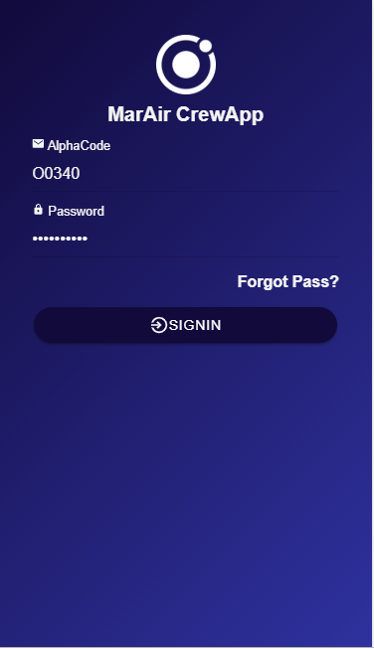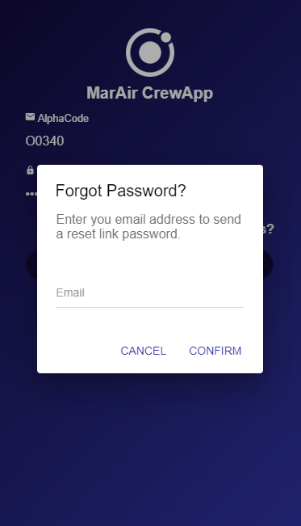

**Figura 5.2.1.1.1 Interfaţa Autentificare**

În momentul adăugării utilizatorului în sistem se creează un alphacode unic şi o parolă default pentru utilizator. AlphaCode-ul şi parola pot fi folosite pentru acces în cadrul aplicaţiei mobile. Autentificarea se face prin intermediul unui API ce returnează un token ce va fi ataşat tuturor cererilor făcute din aplicaţie. Token-ul are valabilitate 14 zile după care utilizatorul va fi deconectat din aplicaţie pentru reactualizarea acestuia.

#### V.II.I.II Community

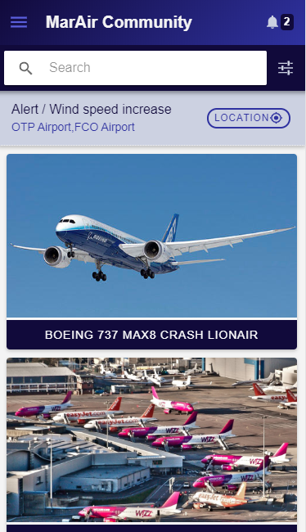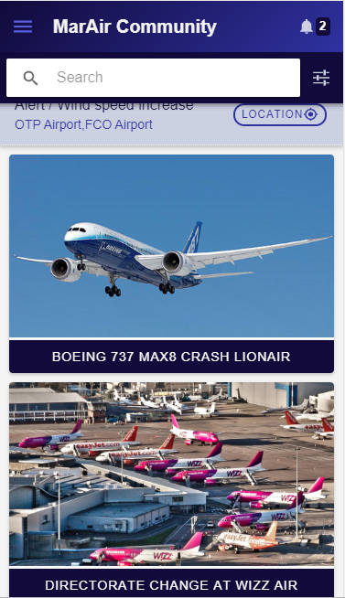

**Figura 5.2.1.2.1 Stiri companie**

Acest modul reprezintă un news feed pentru piloţi. Aceştia pot adăuga diverse postări ce pot fi văzute de alţi membrii ai echipajului. Tot în acest modul se aduc diverse alerte de vreme în funcţie de locaţia utilizatorului şi de zborurile pe care acesta este adăugat.Se detectează aeroporturile din zonă şi se emit alerte în funcţie de vreme (vânt puternic, furtună).

#### V.II.I.III Briefing

În cadrul acestui modul vor fi afişate zborurile din ziua curentă.Se vor putea observa detalile aferente zborului precum:

* Ora de prezentare la aeroport -reporting time
* Ora decolării
* Ora aterizării
* Durata zborului
* Tipul aeronavei
* Membri echipajului şi poziţia pe care o ocupă
* Numărul de pasageri

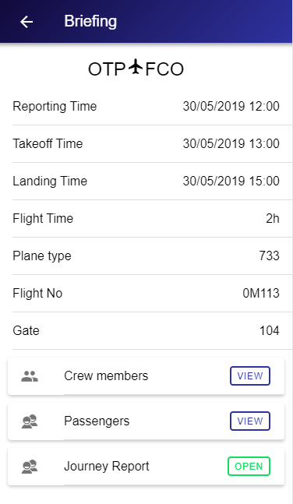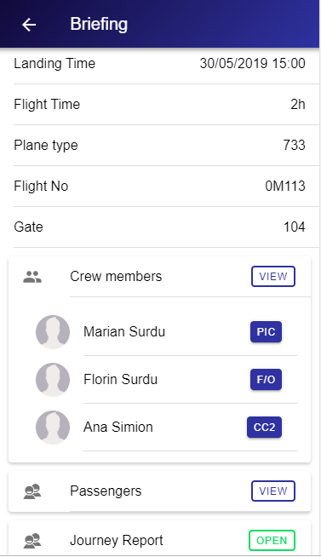

**Figura 5.2.1.3.1 Briefing**

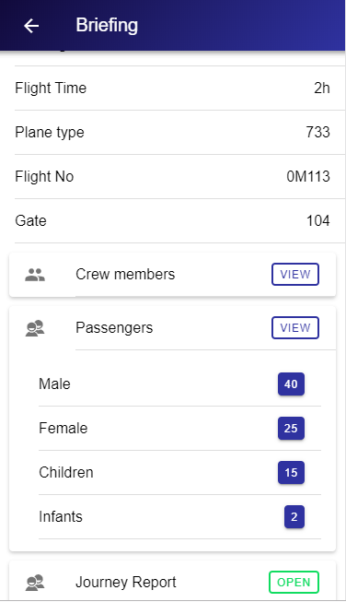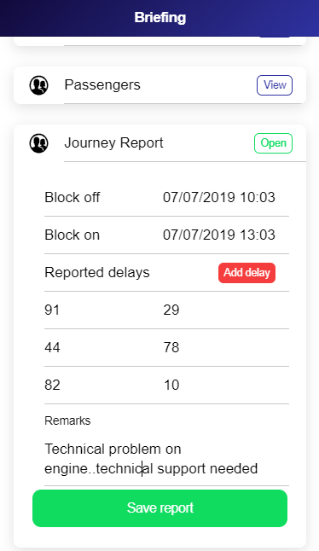

**Figura 5.2.1.3.2 Raport cursă briefing**

În cadrul acestui modul se poate completa raportul călătoriei împreună cu codurile de întârziere înregistrate în momentul zborului.Pe baza codurilor de întârziere se pot implementa rapoarte de tip On Time Performance pentru îmbunătăţirea calităţii serviciilor la nivel de companie.

Codurile se organizează pe categorii în funcţie de cifră cu care începe codul.

|  |  |  |  |  |  |  |  |  |  |  |
| --- | --- | --- | --- | --- | --- | --- | --- | --- | --- | --- |
| Starting | 0 | 1 | 2 | 3 | 4 | 5 | 6 | 7 | 8 | 9 |
|  | internal | Passenger/baggage | Cargo | handling | technical | Damage/failure | operation | Air traffic control | Misc |  |

Exemple coduri întârziere:

* 41: Defecte aeronavă
* 42: Mentenanţă întârziată
* 46: Schimbare aeronavă din motive tehnice
* 55: Eroare sistem
* 12: Probleme check-in
* 71: Probleme de decolare (vreme)

#### V.II.I.IV Inbox

În inbox se primesc toate notificările din cadrul aplicaţiei. Utilizatorul poate efectua următoarele acţiuni:

* Vizualiza şi lua la cunoştinţă schimbările de program
* Răspunde la mesaje din partea echipajului
* Accepta cererile de schimbare a zborurilor

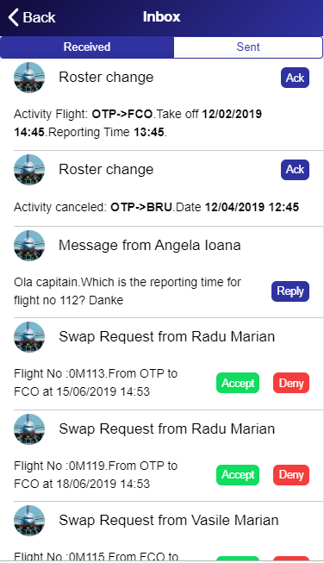

**Figura 5.2.1.4.1 Inbox**

#### V.II.I.V Roster

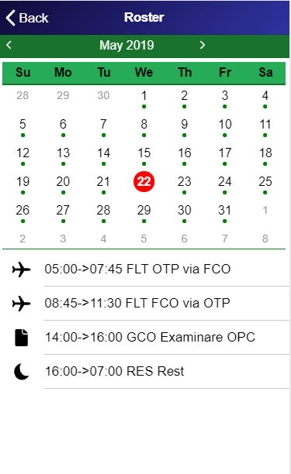

**Figura 5.2.1.5.1 Calendar crew**

In cadrul modului se pot vedea toate evenimentele la care utilizatorul este adaugat.

#### V.II.I.VI Personal docs

Utilizatorii vor primii notificări cu 25, 15 şi 10 zile înainte de expirarea unui document. Vor fi afişate documente precum paşaport, card de identitate, licenţa de zbor, etc.

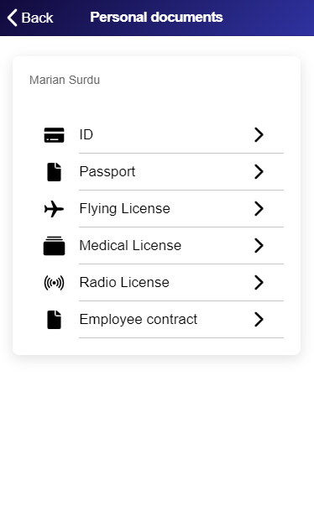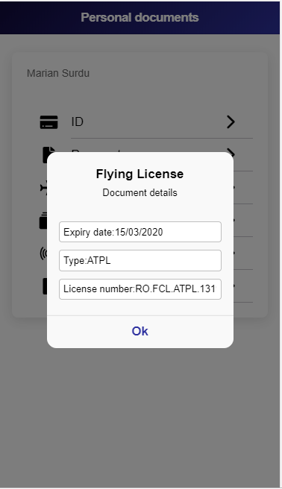

**Figura 5.2.1.6.1 Documente personale**

#### V.II.I.VII My logbook

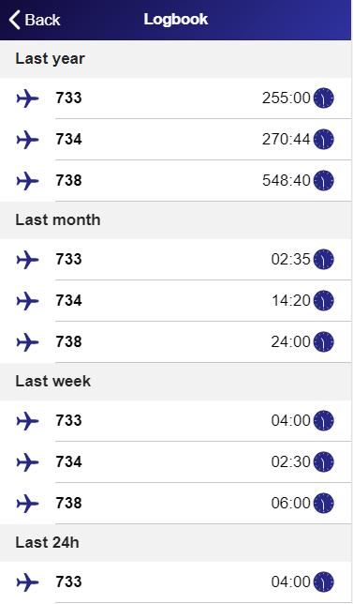

**Figura 5.2.1.7.1 Ore de zbor**

Modulul MyLogbook are rolul de a afişa orele de zbor efectuate în cadrul companiei în anumite perioade.

#### V.II.I.VIII Concierge

Modulul Concierge permite trimiterea către departamentul de planificare de diverse cereri.

Aceste cereri pot fi:

* Cerere de zbor
* Cerere de schimbare a zborului
* Cerere de tip staff travel
* Cerere de concediu

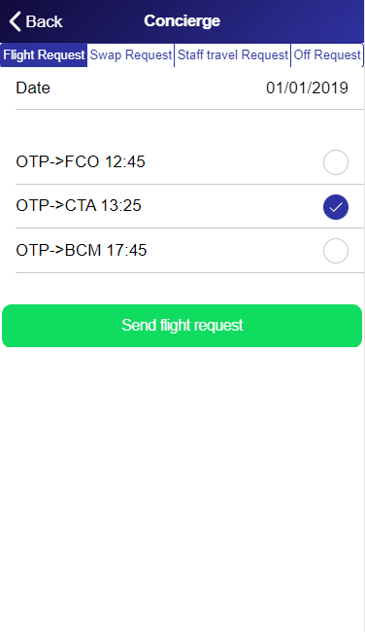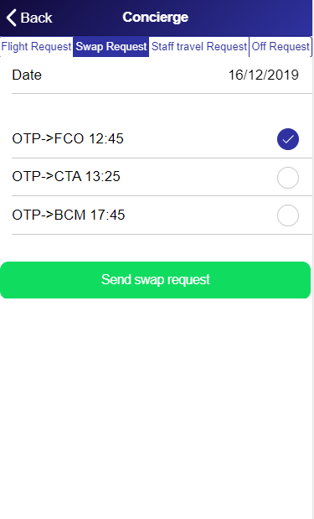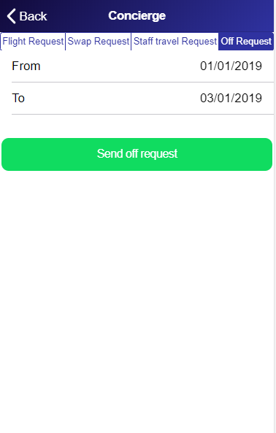

**Figura 5.2.1.8.1 Cereri**

Se selectează ziua/perioada dorită iar în funcţie de tipul cererii se selectează restul opţiunilor.În cazul în care cererea e aprobată de planificare utilizatorul va primi o notificare de tip **roster change** în care i se va specifica schimbarea.

#### V.II.I.IX Track my flight

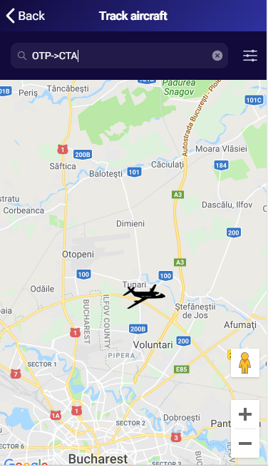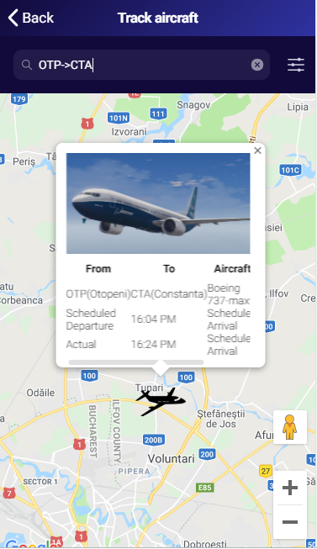

**Figura 5.2.1.9.1 Urmarire aeronava**

În cadrul acestui modul se poate observa de altfel aeronava din cadrul evenimentului următor al unui pilot.În exemplul de mai sus putem observa că aeronava este în drum spre Constanţa. Această interfaţă ajută piloţii pentru a putea vedea eventualele întârzieri. Detaliile sunt actualizate în timp real prin intermediul FlightRadar24.

# VI. Rapoarte

Pentru dezvoltarea rapoartelor se va folosi Power Bi. Aceste reprezintă un program ce ajută în dezvoltarea rapoartelor, şi este dezvoltat de Microsoft. Acesta prezintă funcţionalităţi bazate pe inteligenţă artificială, şi permite pe baza unor seturi de date, interpretarea lor după modul în care doreşte utilizatorul.Se pot crea rapoarte la care să poată lucra o echipă prin intermediul Power Bi Pro. Raportul creat are posibilitatea de reîmprospătare a seturilor de date din cadrul acestuia prin intermediul unor configurări la nivel de conexiune cu server-ul de baze de date, prin intermediul unui gateway de tip on-premise.

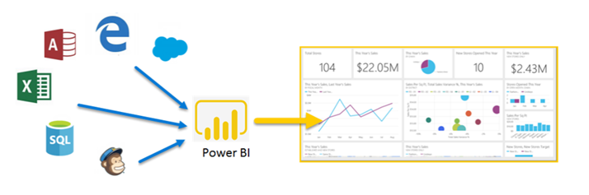

**Figura 6.1 Power BI [18]**

## VI.I Imbunătaţirea performanţelor

Pentru îmbunătăţirea performanţelor din cadrul unei companii aeriene este nevoie de o analiză asupra desfăşurării activităţii. Dacă întârzierile din cadrul zborurilor persistă, acestea pot duce de la amenzi foarte mari până la închiderea companiei. Pentru a se evita aceste situaţii este nevoie de un raport care să indice zonele cu probleme, ce duc la întârzieri.În funcţie de companie se poate seta o toleranţa pentru întârzieri (5 min Lufthansa).Pe baza numărului de zboruri întârziate şi numărul total se calculează procentajul zborurilor la timp şi al celor care sunt întârziate. Pentru zonele cu probleme se verifică din ce motive au fost cauzate întârzierile.

Întârzierile sunt raportate prin coduri de întârziere, iar în funcţie de categoria acestuia se poate da seama care sunt motivele întârzierilor şi cum se pot evita acestea.

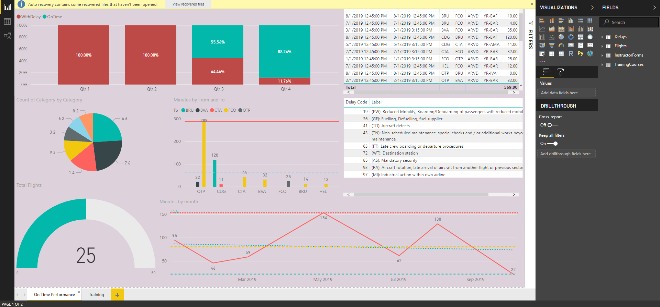

**Figura 6.1.1 On Time Performance**

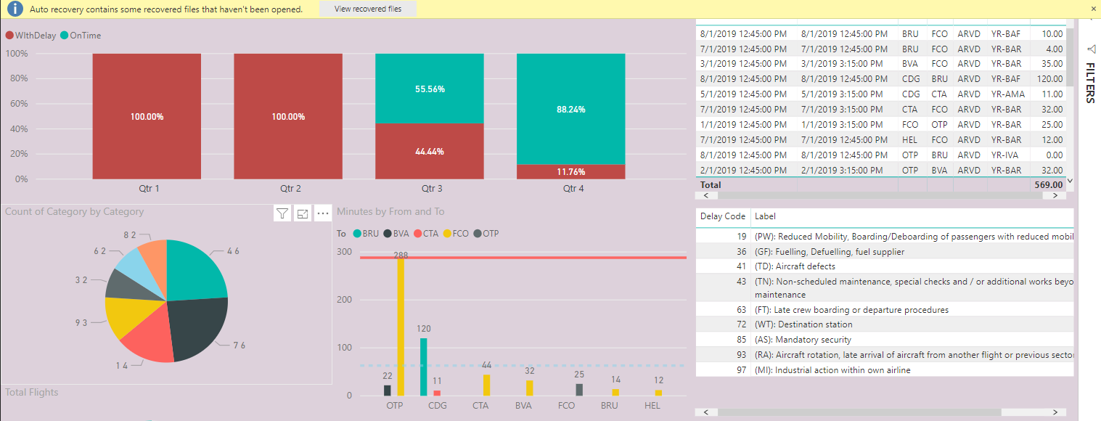

**Figura 6.1.2 On Time Performance**

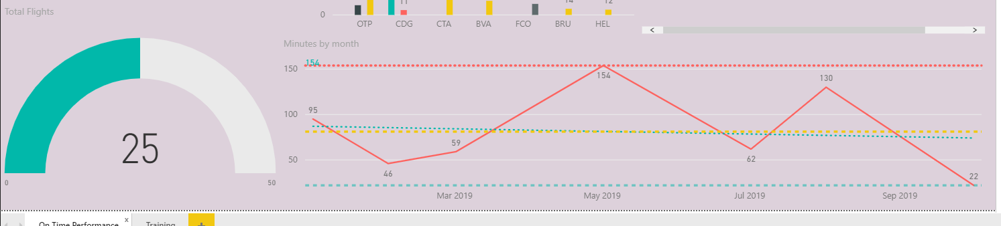

**Figura 6.1.3 On Time Performance**

## VI.II Rapoarte angajaţi

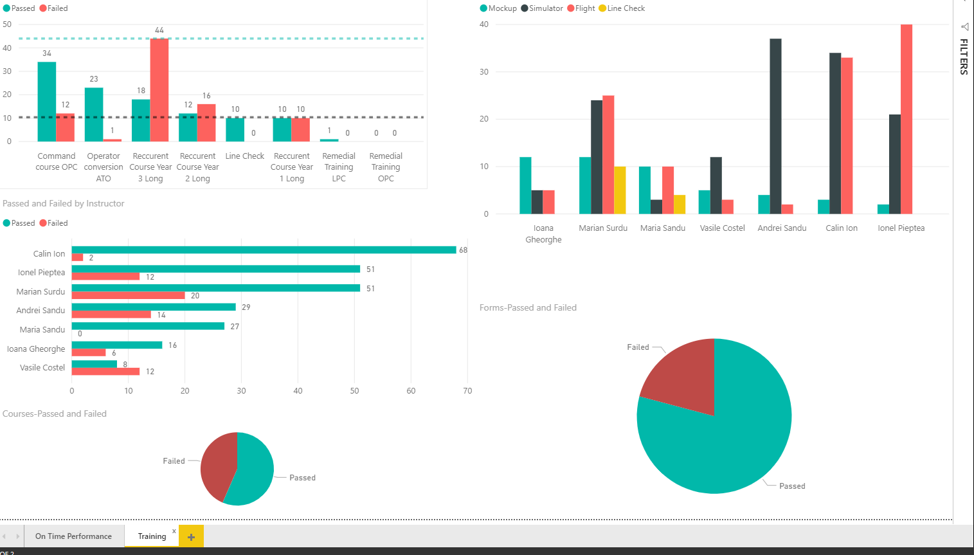

**Figura 6.2.1 Raport Training**

Raportul de mai sus reprezintă un raport pentru activitatea din cadrul departamentului de training.Se poate face o statistică în care să se observe unde au piloţii cele mai multe probleme, şi să se încerce remedierea acestora.Se poate observa disponibilitatea instructorilor şi statisticilor acestora în ceea ce priveşte numărul de fişe atribuite acestora, numărul de elevi trecuţi/picaţi.Se poate observa şi o statistică la nivel de companie cu procentajul de elevi trecuţi şi picaţi.

# VII. Concluzii

Aplicaţiile dezvoltate au o performanţă foarte bună din punct de vedere al timpului de rulare al cererilor şi din punct de vedere al spaţiului de stocare. Aplicaţia web cuprinde modulele necesare pentru efectuarea gestionărilor din cadrul companiei.

În funcţie de companie şi de serviciile pe care aceasta le oferă se pot adăuga o multitudine de integrări cu diverse servicii precum:

* Serviciu de Check-In→se va putea vizualiza şi adapta datele din baza de date a aplicaţiei cu date din cadrul aplicaţiei de check-in.Se vor putea actualiza de altfel datele despre numărul de pasageri precum şi detalile aferente acestora
* Serviciu de Booking
* Serviciu de curierat→vizualizarea detaliilor aferente comenzilor din cadrul modului de logistică pentru comenzile plasate

Aplicaţia mobilă poate fi adaptată fiecărei companii şi mai apoi trimisă în AppStore sau PlayStore pentru a fi disponibilă personalor din cadrul echipajului. Aplicaţia este multi-platform, oferind o disponibilitate foarte mare în rândul utilizatorilor. Aceasta prezintă funcţionalitate offline, în cazul în care utilizatorul rămâne fără conexiune la internet. Vor fi afişate ultimele date încărcate în aplicaţie, acestea fiind menţinute într-o bază de date de tip SqlLite. Costurile de deployment pentru AppStore se ridică la 99$ pe an iar pentru deployment în PlayStore la 29$.

Serviciul de notificări este implementat prin intermendiul Firebase.În cazul în care utilizatorul nu are internet, notificarea este menţinută 3 ore în coadă de aşteptare.În cazul în care după 3 ore nu se poate trimite notificarea aceasta va fi eliminată din coadă. Serviciul de notificări este implementat prin intermediul FCM (Firebase Cloud Messaging) şi este gratuit în momentul de faţă.

Aplicaţiile sunt dezvoltate folosind ultimele tehnologii. Aplicaţiile de tip client se pot actualiza la versiuni mai noi de Angular, precum versiunea 8 ce va apărea în luna iulie 2019.Se vor produce optimizări din punct de vedere al randarii paginilor web şi a dimensiunii bundle-urilor.

Se pot introduce functionalitatiile pe partea de server în funcţie de cerinţele fiecărei companii aeriene şi se pot optimiza de altfel servicile pentru a oferi o cumunicatie rapidă şi trimiterea de pachete de date cât mai mici prin intermediul HTTPS.Traficul vă fi securizat prin intermediul protocolului HTTPS.

Se pot corecta eventualele erori apărute şi crea funcţionalităţi noi.

# VIII. Bibliografie

1. <http://www.w3ii.com/ro/aviation_management/default.html>
2. http://www.passengerairtariff.com/docs/GENRULES.pdf
3. <http://www.currieassociates.com/wp-content/uploads/2015/04/IATA-Presentation-Handouts-2.pdf>
4. <https://www.tutorialspoint.com/aviation_management/aviation_management_quick_guide.htm>
5. http://ec.europa.eu/competition/antitrust/others/1617/iata.pdf
6. <http://www.iata.org/Pages/airports.aspx>
7. <https://docs.angularjs.org/guide/databinding>
8. <https://developer.android.com/about/dashboards>
9. <https://developer.apple.com/programs/enroll/>
10. <https://www.codeproject.com/Articles/304935/Operation-Performance-Evaluation>
11. <https://docs.microsoft.com/en-us/iis/get-started/getting-started-with-iis/getting-started-with-the-iis-manager-in-iis-7-and-iis-8>
12. <http://economiaonline.ro/lectia-de-management-in-transporturi-aeriene-i/>
13. <https://angular.io/guide/architecture>
14. <https://cordova.apache.org/docs/en/latest/guide/overview/>
15. <https://profs.info.uaic.ro/~busaco/teach/courses/web/presentations/web04DezvoltareaAplicatiilorWeb-InginerieWeb.pdf>
16. http://www.zf.ro/wikizf/compania-nationala-de-transporturi-aeriene-tarom-s-a-12644391
17. <http://www.w3ii.com/ro/aviation_management/default.html>
18. <https://docs.microsoft.com/en-us/power-bi/power-bi-overview>
19. <http://www.b737mrg.net/downloads/B737MRG_delaycodes.pdf>
20. <https://blogs.msdn.microsoft.com/friis/2012/08/13/iis-7-5-architecture-and-components-part-1/>
21. <https://blogs.msdn.microsoft.com/friis/2012/08/24/iis-7-5-architecture-and-components-part-3/>
22. <https://stackify.com/iis-web-server/>
23. <https://www.w3schools.com/js/js_htmldom.asp>
24. <https://www.tutorialspoint.com/angularjs/angularjs_tutorial.pdf>
25. <https://docs.angularjs.org/guide/di>
26. <https://www.iata.org/html_email/ns1003335/integrated-publications.pdf>